Инструкция пользователя по работе
с приложением Мобильный монтажник на платформе Android

Версия инструкции v3.18

Санкт-Петербург
2025 год

Оглавление
1. Установка приложения 12
1.1. Ограничения 12
1.2. Поиск и установка приложения из Google Play (Play Market) 12
2. Самостоятельная регистрация 13
3. Первоначальный вход 14
3.1. Задать новый пароль 17
3.2. Push – уведомления 18
3.3. Первоначальное окно 19
4. Функциональность системы 20
4.1. Просмотр списка нарядов - Пункт меню «Наряды» 20
4.1.1. Поиск и фильтрация нарядов 21
4.1.2. Просмотр списка нарядов на карте 21
4.1.3. Просмотр сокращенной формы наряда 24
4.2. Просмотр новостей 25
4.3. Просмотр оборудования 28
4.3.1. Просмотр списка оборудования -Подменю «Рюкзак» 28
4.3.2. Просмотр информации о экземпляре оборудования 30
4.4. Регистрация получения оборудования со склада в рюкзак 31
4.5. Возврат нового и демонтированного оборудования на склад 33
4.6. Просмотра перечня оборудования доступного для выдачи на складе Подраздел «Склад» 35
4.7. Просмотр актов на перемещение оборудования между складом и рюкзаком - Подраздел «Акты» 36
4.8. Продажа услуг и оборудования ФЛ и ЮЛ 38
4.8.1. Создание заявки на продажу услуг и оборудования для клиентов категории ЮЛ 41
4.8.1.1. Вкладка О клиенте 43
4.8.1.2. Вкладка Продажи –проверка тех. Возможности, добавление услуг 48
4.8.1.3. Дополнительные атрибуты продажи 52
4.8.1.4. Создать продажу/Выбрать ТП из каталога 53
4.8.1.6. Описание вкладки История и дополнительных функций, которые доступны в интерфейсе создания продажи. 54
4.8.2. Создание заявки на продажу услуг и оборудования для ФЛ 55
4.8.2.1. Создание черновика продажи 55
4.8.2.2. Описание базовых параметров продажи 59
4.8.2.3. Допродажа на ЛС (создание новой заявки) 65
4.8.3. Вкладка «История» 68
4.9. Просмотр и редактирование профиля. Раздел «Еще» 69
4.9.1. Закладка «Профиль». 70
4.9.2. Смена номера телефона пользователя и пароля 70
4.9.3. Просмотр справочной информации 72
4.9.4. Инструкция пользователя 72
4.9.5 «О приложении». 72
4.9.6. Пункт Справочники 73
4.9.7 Пункт Отчеты 73
4.9.8. Пункт «Предустановки». 77
4.9.9. Закладка «Сообщения» 78

1. Установка приложения

1.1. Ограничения
Приложение «Мобильный монтажник» работает на системе Android версии 7.0 или выше.
- На устройстве обязательно наличие GPS/GLONASS.
- На устройстве должен быть установлен домашний регион «Россия».
- Приложению должны быть даны запрашиваемые разрешения на доступ к ресурсам телефона и геолокации.
- Для работы сканера штрих кода обязательно наличие камеры. Желательно наличие камеры с автофокусом.
- Важно: для работы с приложением необходима официальная поддержка устройства от компании Google. Проверить поддержку устройства можно по ссылке:
http://storage.googleapis.com/play_public/supported_devices.html

1.2. Поиск и установка приложения из Google Play (Play Market)
Для установки приложения «Мобильный монтажник» необходимо открыть на телефоне Google Play и найти приложение «Мобильный монтажник»:
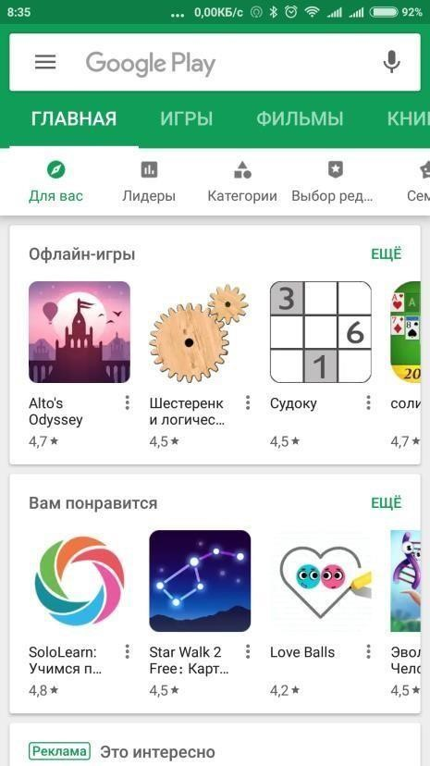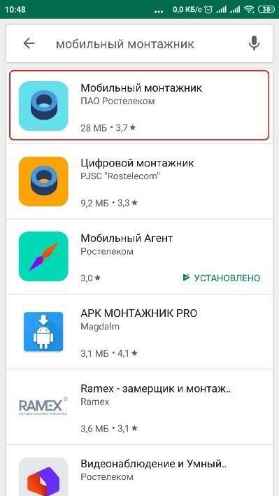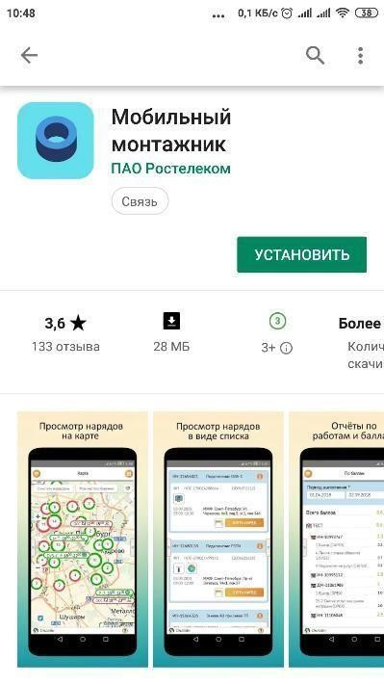

Нажимаем кнопку «УСТАНОВИТЬ», ожидаем скачивание и установку приложения
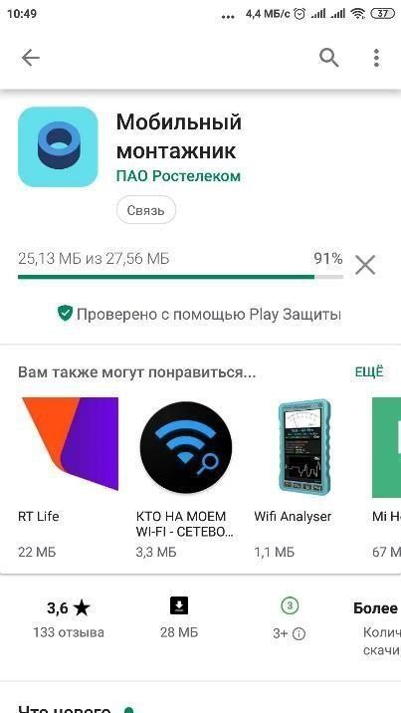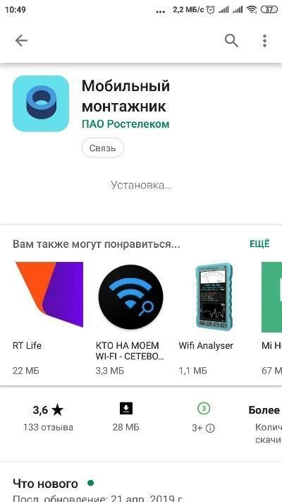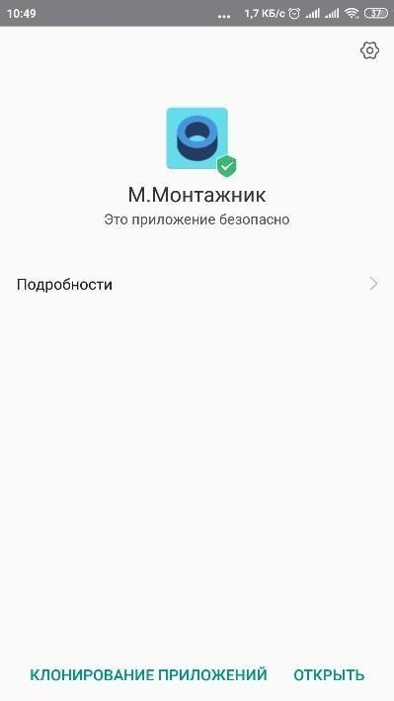

2. Самостоятельная регистрация
Пользователь устанавливает приложение «Мобильный монтажник» из Google PlayMarket.
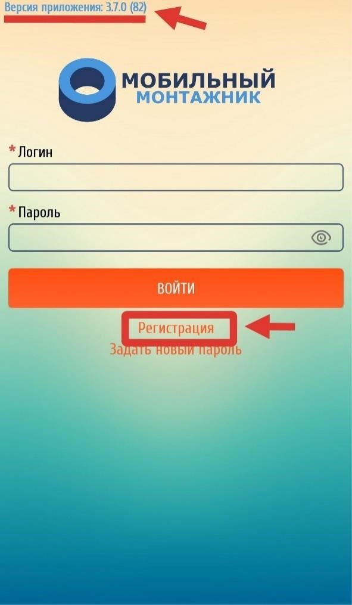
Для самостоятельной регистрации в системе необходимо запустить приложение Мобильный монтажник.
В верхнем левом углу экрана отображается текущая версия приложения.
Перейти в интерфейс регистрации, путем нажатия кнопки «Регистрация».

Далее будет открыта форма регистрации.

Пользователю для регистрации необходимо заполнить все обязательные поля.
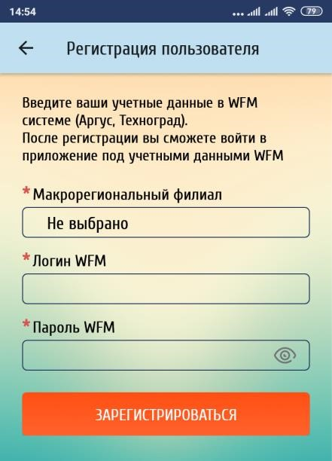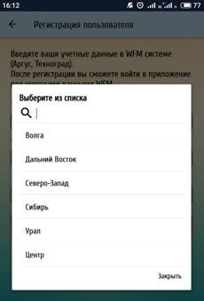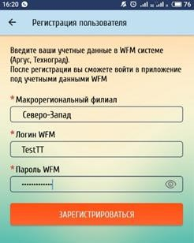

- Выбрать свой регион из выпадающего списка кликом (тапом) на соответствующую строку.
- Указать логин доступа к системе
- Указать пароль
- Нажать кнопку «Зарегистрироваться».
Если пользователь ранее зарегистрирован, то появится уведомление «пользователь с логином «****» уже зарегистрирован в системе».

3. Первоначальный вход
После установки, открываем приложение и вводим свои учетные данные
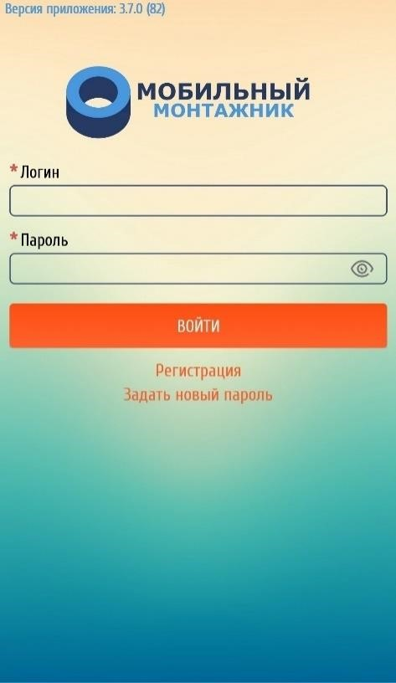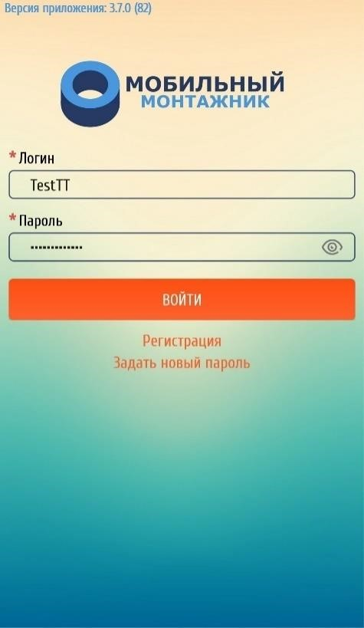

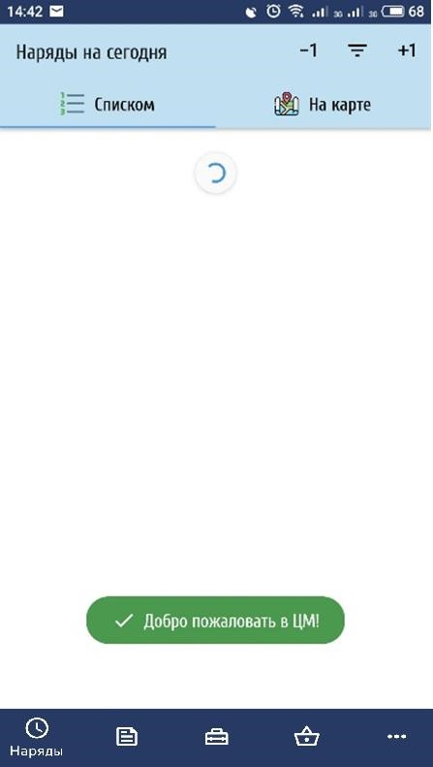
При авторизации в приложении выводится сообщение – приветствие:
«Добро пожаловать в ЦМ!».

4.1. Предоставление приложению необходимых разрешений.
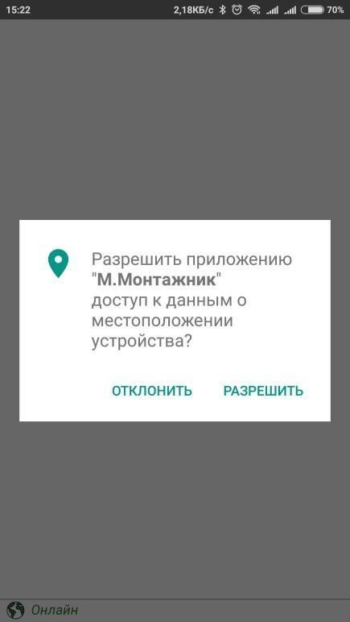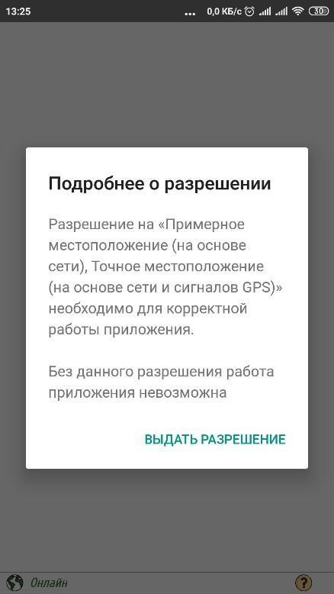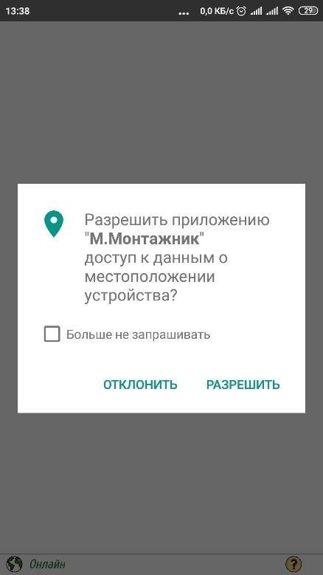

В случае если разрешение не было получено или было отклонено, необходимо перейти в настройки телефона и в разделе «Разрешения» предоставить приложению необходимые разрешения
Ниже приведен пример предоставления разрешений на примере MUI 10.2 телефона Xiaomi
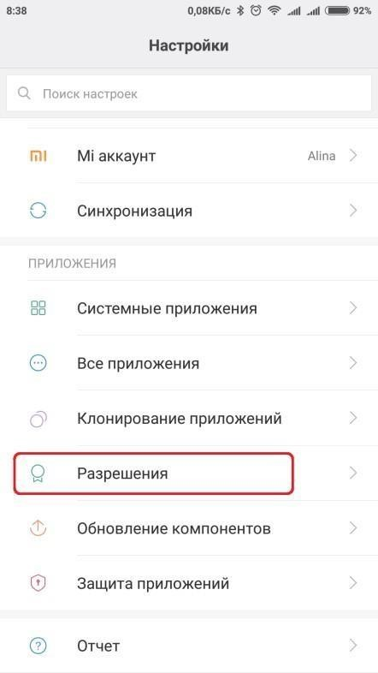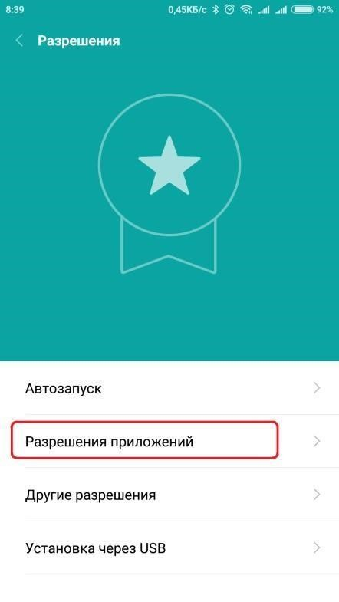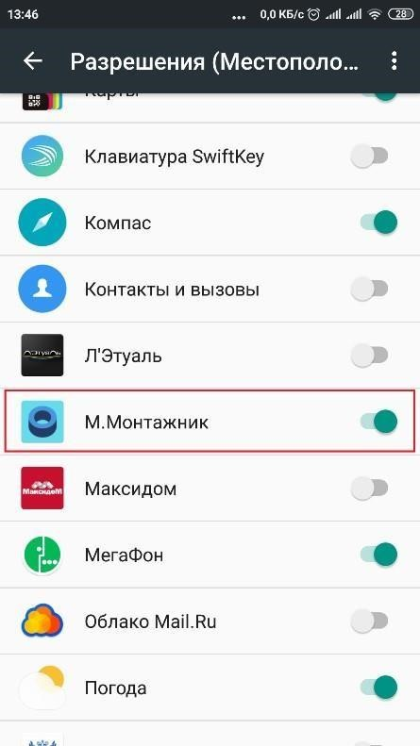

Просмотреть и выставить все разрешения можно через меню «Все приложения». Найти приложение «М.Монтажник» и кликнуть на него. В свойствах приложения выбрать пункт «Разрешения приложения» и включить все запрошенные разрешения
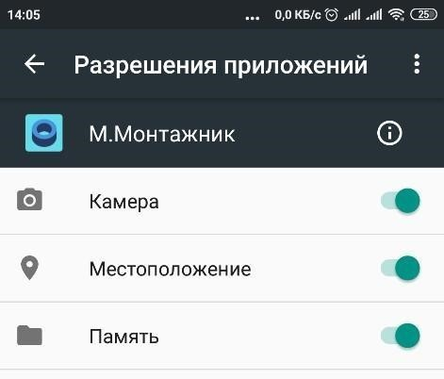
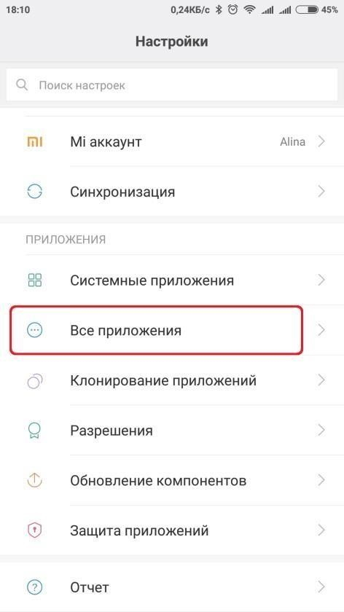
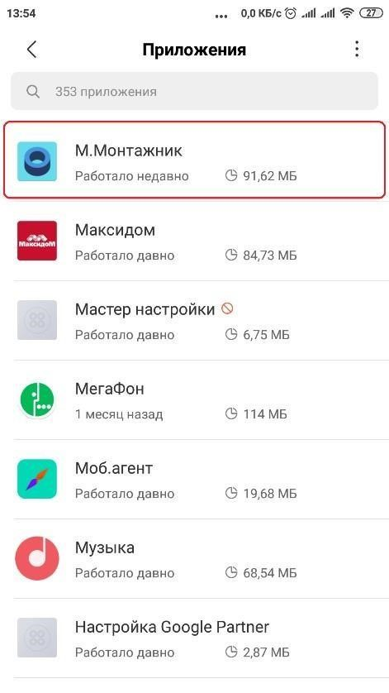
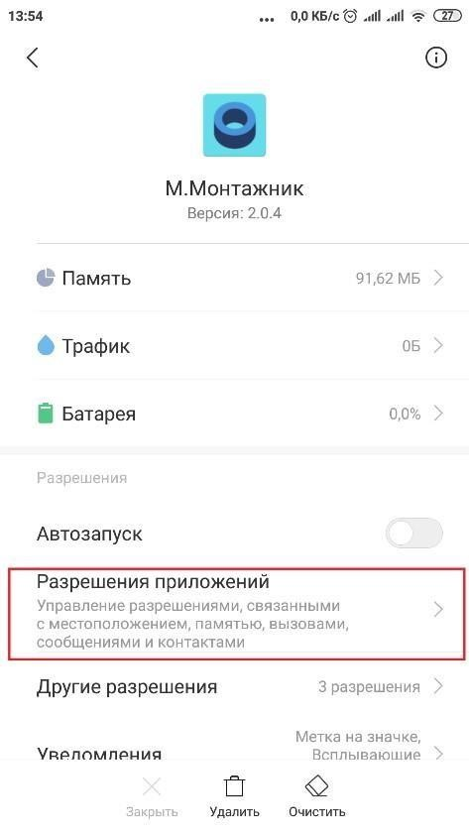
Важно: При осуществлении выхода из приложения через меню или сворачивания приложения необходимо пройти повторно авторизацию по логину и паролю.

3.1. Задать новый пароль
При первоначальном входе в приложение доступен функционал изменения пароля.
Для перехода в интерфейс изменения пароля кликнуть «Задать новый пароль».
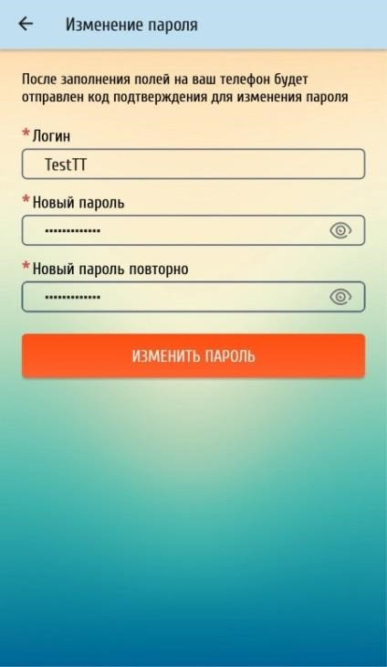
- Ввести логин
- Ввести новый пароль
- Подтвердить пароль путем повторного ввода нового пароля.
- Нажать на кнопку «Изменить пароль».
Система отправит код подтверждения на номер телефона пользователя и будет ожидать ввода кода.
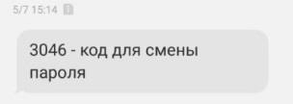
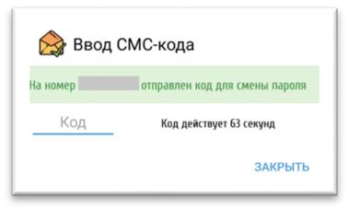

- Ввести 4-х значный код.

После ввода кода система изменит пароль 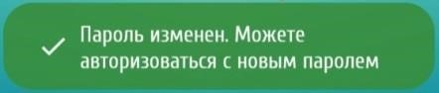
и откроет интерфейс первоначального окна ввода логина и пароля.
Требование к паролю: пароль должен содержать не менее 8 символов, цифры, латинские буквы и хотя бы одну заглавную букву.
Если пароль не соответствует критериям безопасности системы, система предложит пользователю изменить пароль.

3.2. Push – уведомления
Данный функционал приложения «Мобильный Монтажник» оповещает выездного специалиста (исполнителя) о следующих изменениях:
1 Назначение наряда (задания) выездному специалисту;
2 Назначение исполнителей по наряду (заданию);
3 Снятие исполнителя с наряда (задания);
4 Отмена наряда (задания);
5 Изменение даты и времени по наряду (заданию);
6 Изменение состояния услуг в наряде (задании);
7 Изменения в наряде, если в наряде (задании) более одного исполнителя;
8 Добавление комментария в наряде (задании) пользователем (не назначенным исполнителем по наряду (заданию));
Примечание: Запись комментария в наряде (задании) производится в часовом поясе адреса наряда.

3.3. Первоначальное окно

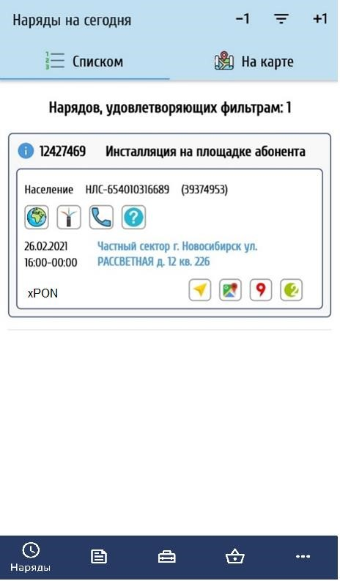
Первоначальное окно (Главная страница) отображает меню наряды на сегодня (на текущий день),
«Списком».

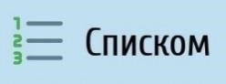

Примечание! Если на пользователя на текущий день назначен один или более нарядов они по умолчанию отображаются списком (просмотр доступен для исполнителя по наряду).

4. Функциональность системы
Основное меню находится внизу приложения и содержит пункты и подпункты меню.
Функционал каждого раздела описан далее.

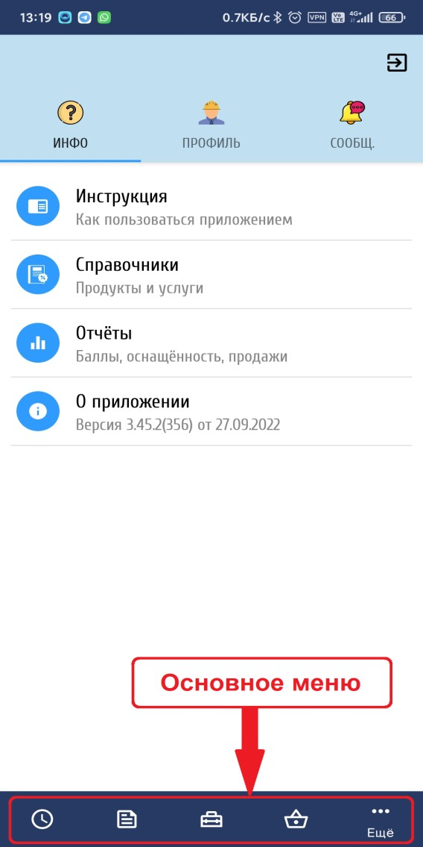
Основное меню:
 - Наряды;
 - Новости;
 - Оборудование;
 - Продажи;
 - Ещё (дополнительно);

4.1. Просмотр списка нарядов - Пункт меню «Наряды»
Пункт меню «Наряды» показывает список нарядов с отражением сокращенной формы наряда. По умолчанию открыт подпункт «Списком» и показываются только открытые наряды, назначенные на пользователя на текущий день. В случае отсутствия нарядов, подходящих под критерии фильтрации, выводится информационное сообщение:

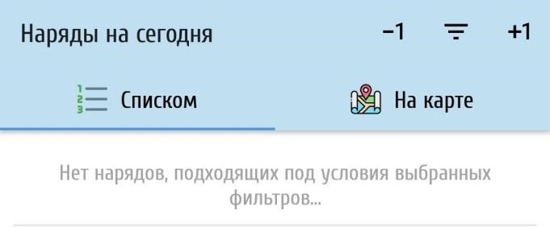
Система позволяет для списка нарядов изменить значения фильтров, устанавливаемых по умолчанию при переходе в список. Изменение значений по умолчанию производится в разделе «Предустановки» в пункте меню «Ещё».
Изменить значения фильтров по умолчанию можно с помощью панели фильтров. Вызов параметров фильтрации осуществляется в правом верхнем углу интерфейса по кнопке .
Формат представления нарядов в списке подробно описан в разделе «Сокращенная форма наряда».

4.1.1. Поиск и фильтрация нарядов
При нажатии на кнопку будет открыто окно «Фильтры нарядов», кнопки 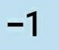
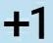 позволяют отобразить предыдущую или последующую дату по отношению к
выбранной изначально:
В «Фильтры нарядов» доступны для выбора следующие значения:
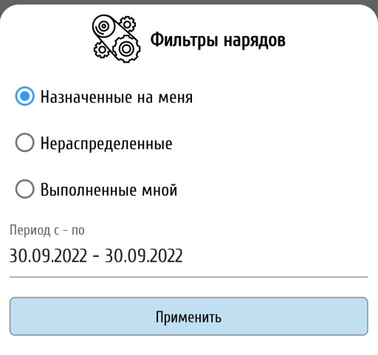
- Назначенные на меня;
- Не распределенные;
- Выполненные мной;
В фильтре «Дата визита» с помощью календаря выбрать дату начала диапазона и дату окончания диапазона визита, далее нажать кнопку «Применить».

4.1.2. Просмотр списка нарядов на карте
Подпункт меню «На карте»  показывает наряды на карте в соответствии с фильтрацией.
На карте отображаются все наряды пользователя во всех участках, в которых состоит пользователь.
Внутри каждой метки находится дополнительная информация

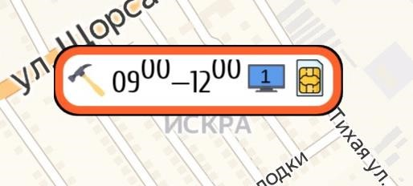
Первые один или несколько символов определяют технологию наряда для наряда с услугами или категорию наряда для нарядов на доставку с настройкой или демонтаж оборудования.
Применяются следующие сокращения:
P | PON | К | Кабельное ТВ
F | FTTb (FTTx) | ДиН | Доставки и настройка
A | ADSL | DOC | docsis
M | медная пара | DVBC | Цифровое кабельное ТВ
Отдельными пиктограммами выделяются следующие типы нарядов:

- инсталляция

- техническая поддержка
- демонтаж оборудования
- доставка
- замена оконечного оборудования
- обследование
тип не определен в системе
После кода и пиктограммы наряда в метке указывается диапазон времени визита.
В конце метки наряда пиктограммами указываются услуги наряда

Легенда отображения услуг:

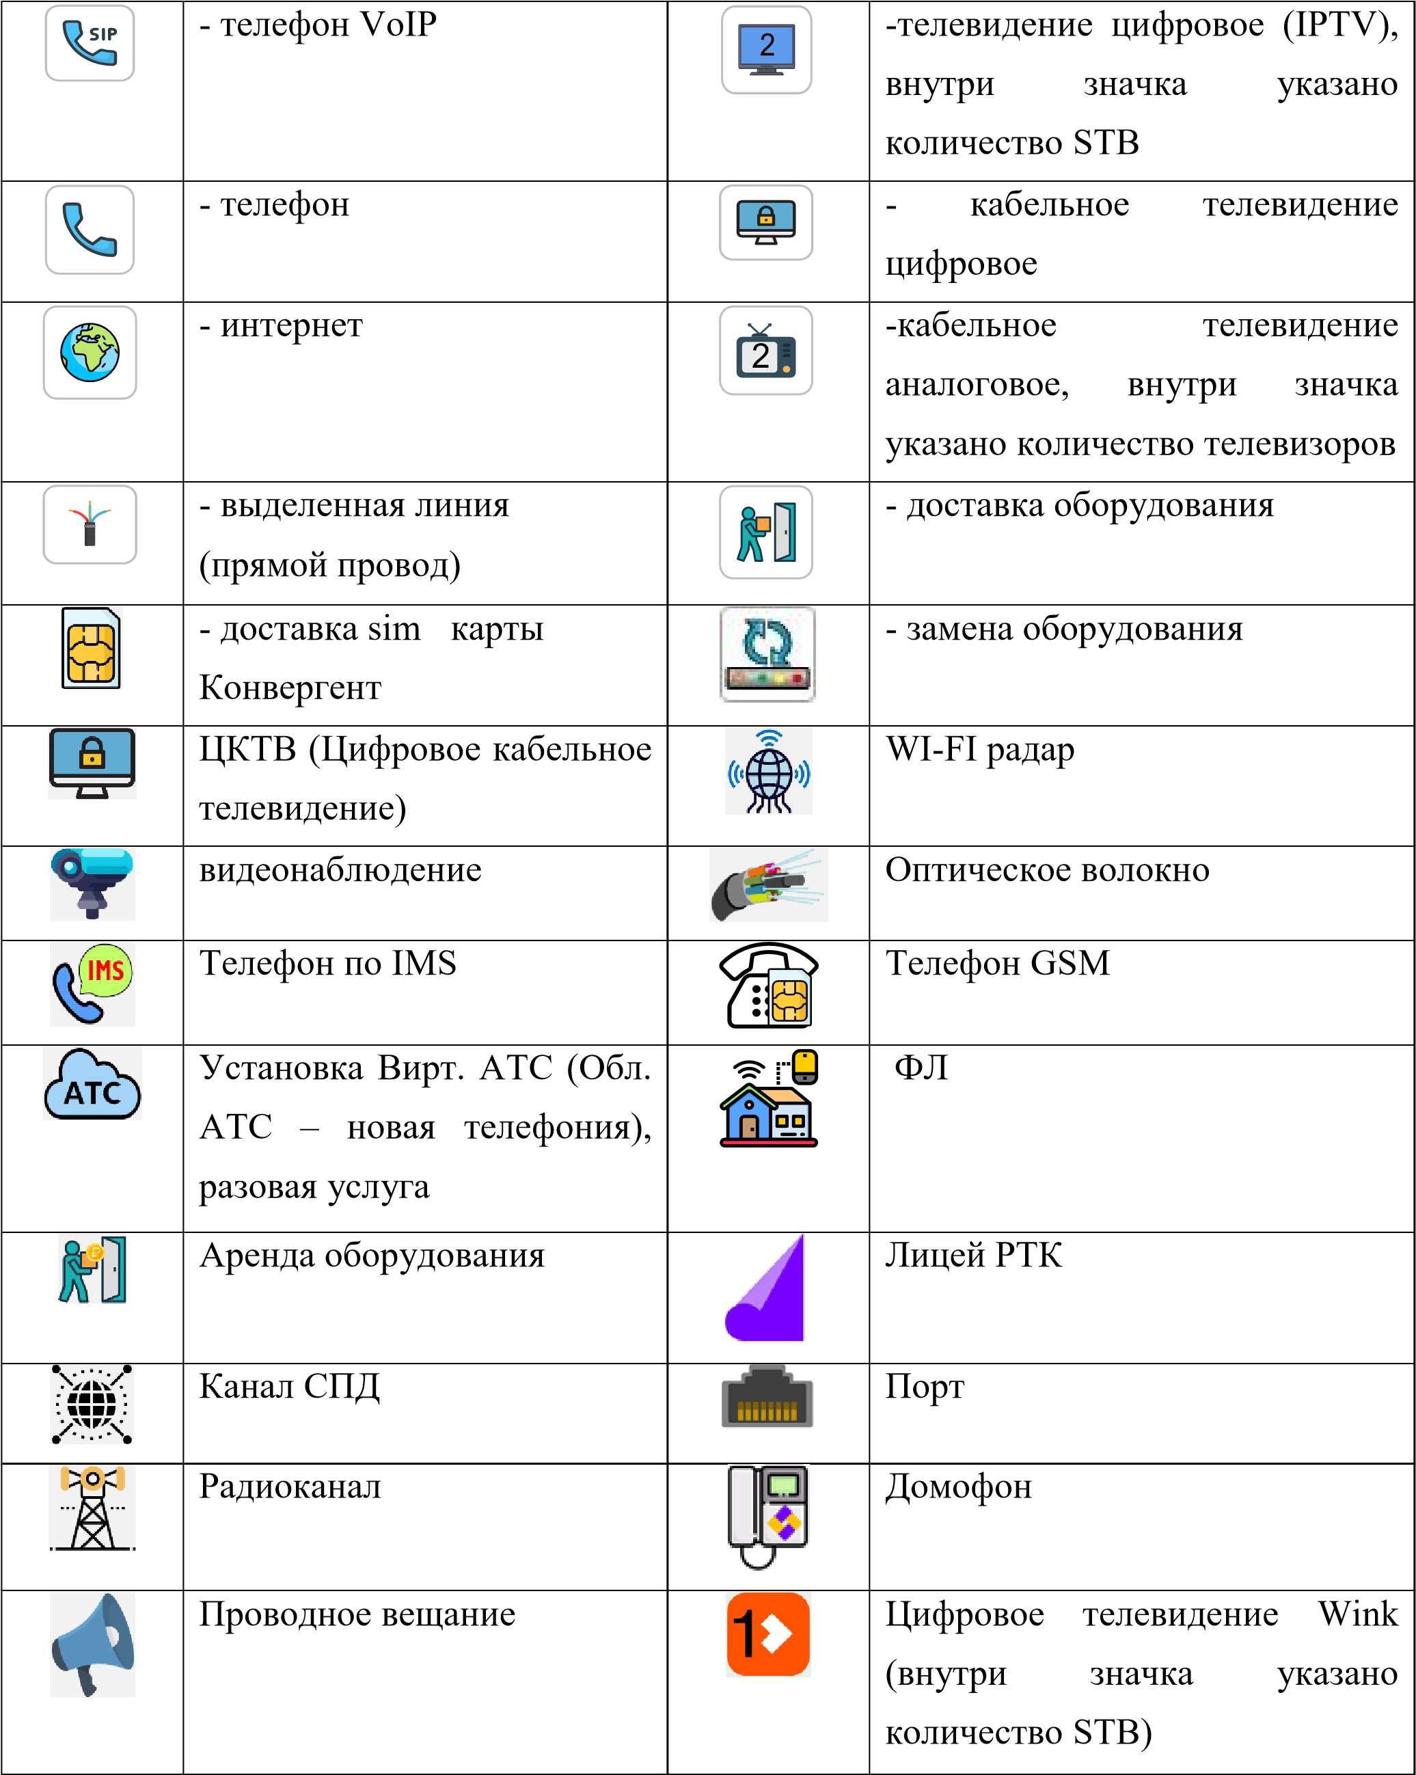
 | Мобильный канал |  | ОТТ ТV
Дополнительно, в нарядах на инсталляцию, каждый из значков услуг может быть дополнен отметками:
- желтый треугольник с восклицательным знаком означает, что услуги в биллинге созданы, но не подтверждены в наряде. В этом случае требуются действия ГПП в заявочной системе. До подтверждения услуг наряд не может быть отработан и закрыт.
- значок услуги, перечеркнутый красным крестом, означает отсутствие связи услуги биллинга с бронью в системе технического учета или отсутствие услуги биллинга в наряде. При отсутствии этой связи наряд нельзя закрыть. Данная ситуация может возникать при нераспределенных портах, когда бронирование ресурса осуществляется при визите монтера, путем контакта с диспетчером. В остальных случаях это ошибки со стороны ЦПП при подготовке заявки или подтверждении состава услуг в наряде. Ошибка подлежит исправлению на стороне ЦПП. До устранения ошибки наряд не обработать.

4.1.3. Просмотр сокращенной формы наряда
Клик на пиктограмму наряда на карте открывает сокращенную форму наряда.
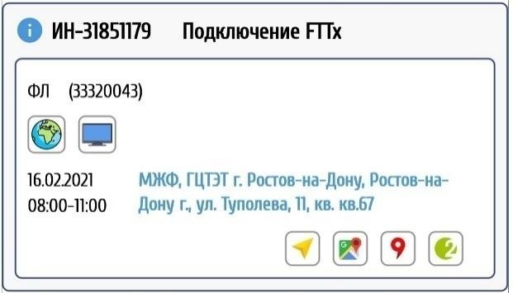
При открытии сокращенной формы наряда с карты справа внизу формы дополнительно отображаются пиктограммы, вызывающие контекстный переход во внешние приложения телефона для работы с картами и маршрутами.


- запуск yandex navigator и построении маршрута от текущего местоположения

запуск приложения yandex карта с отображением адреса наряда.

запуск навигатора от Google с построением маршрута от текущего местоположения на адрес наряда.


запуск навигатора от 2 GIS с построением маршрута от текущего местоположения на адрес наряда.
Важно: при отсутствии соответствующего приложения средствами системы андроид будет открываться Google Play для установки.

4.2. Просмотр новостей

В разделе главного меню «Новости» отображаются новостные публикации. При появлении новой публикации, пользователям мобильного приложения отправляется PUSH уведомление, и на ярлыке раздела «Новости» отображается количество новых новостей, с которыми пользователь должен быть ознакомлен . Факт ознакомления с новостью фиксируется в отчётах на портале новостей, отдельно по каждому пользователю мобильного приложения.
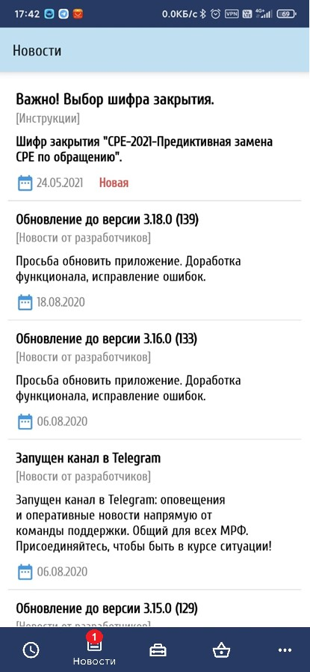
В разделе «Новости» отображается общая лента новостей. Текст каждой новой публикации в ленте выделен жирным шрифтом и отмечен статусом  рядом с датой публикации.
В ленте новостей, для каждой публикации выводится заголовок, краткое содержание, дата публикации и тематика новости.
Всего определено 4 тематики для публикаций:
- Новости от разработчика
- Инструкции
- Информация о тарифах
- Общая информация

Чтобы перейти к странице просмотра полного текста публикации, требуется кликнуть по любому из элементов выбранной новости в ленте (например, по заголовку новости).

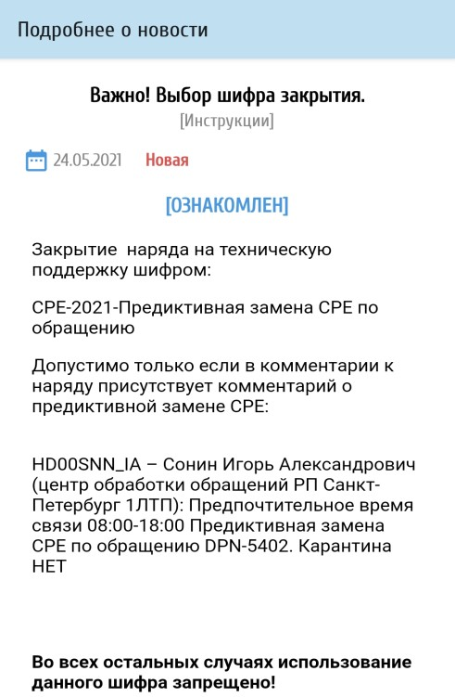
После этого откроется полная версия публикации, внутри которой пользователю требуется подтвердить, что он ознакомился с новостью, нажав на кнопку .
После нажатия по кнопке «ознакомлен» будет зафиксирован факт ознакомления с представленной информацией.
Примечание: в системе существуют отчеты по ознакомлению работников с новостями.

После подтверждения ознакомления с новостью, на ярлыке раздела «Новости», уменьшится счётчик наличия новых новостей или исчезнет, если это была единственная новая публикация и статус перестанет отображаться в атрибутах новости.

4.3. Просмотр оборудования

4.3.1. Просмотр списка оборудования -Подменю «Рюкзак»

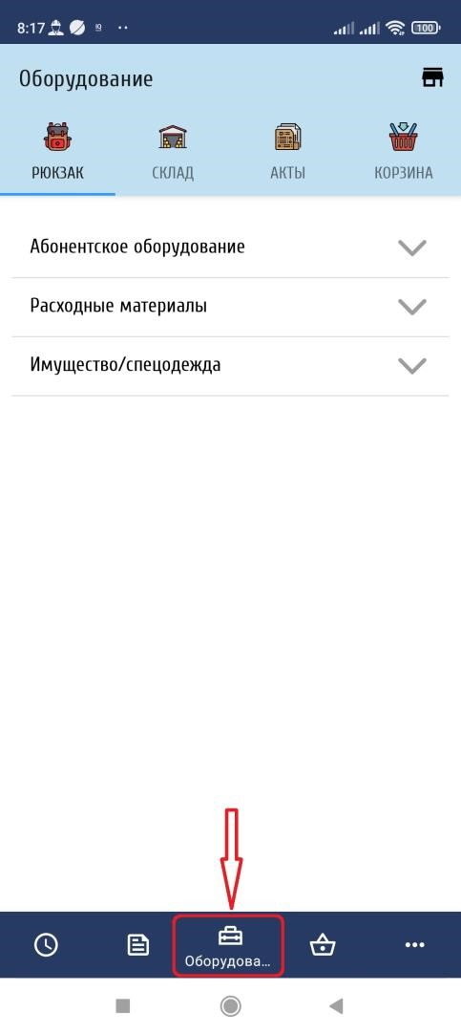
Пункт меню «Оборудование» вызывается через основное меню внизу экрана, который расположен третьим по счету слева. По умолчанию открывается подменю «Рюкзак». На вкладке «Рюкзак» представлены материальные ценности, которые числятся за монтажником.

На вкладке «Рюкзак» представлено 3 раскрывающихся раздела:
- Абонентское оборудование;
- Расходные материалы;
- Имущество/спецодежда.

Тап на раздел открывает вложенные элементы, которые соответствуют категориям номенклатурных позиций. Категории могут быть вложены друг в друга. Конечные элементы соответствуют конкретной номенклатурной позиции.
Справа от каждой номенклатурной позиции представлены от одного до 3 чисел, разделенные «/», отражающих количество оборудования в рюкзаке соответствующего статуса
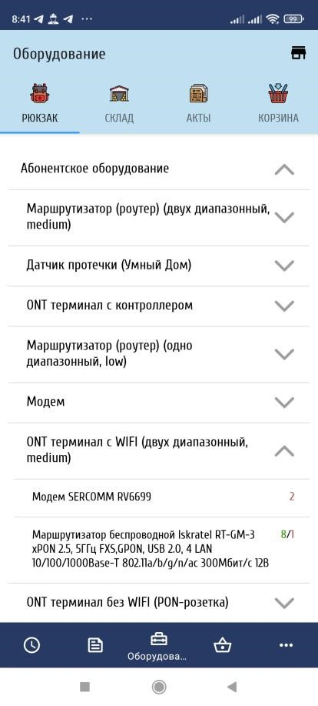
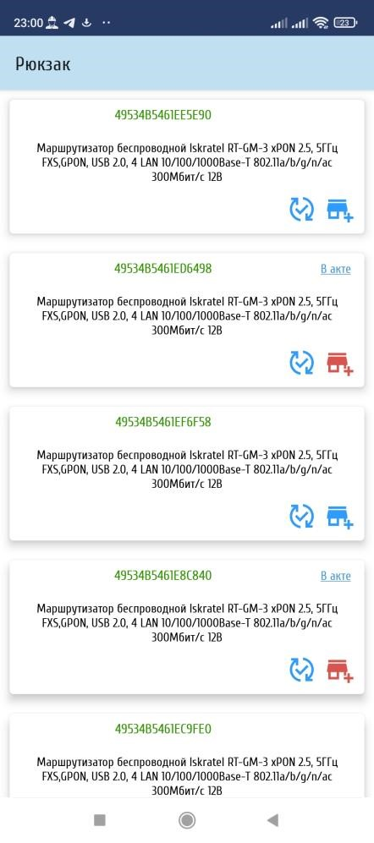
:

- зеленый цвет – новое оборудование, готовое к использованию;
- желтый цвет – б/у оборудование, готовое к использованию;
- красный цвет – не готово к использованию.
Примечание: статус «не готово к использованию» автоматически присваивается для демонтированного оборудования.
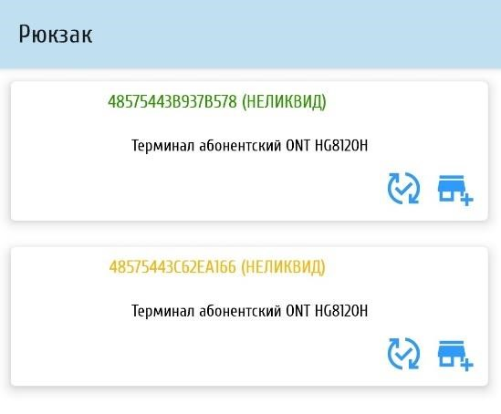
Тап на номенклатурной позиции открывает список оборудования. Элемент списка отражает информацию по конкретному экземпляру оборудования. Для неликвидного оборудования рядом с серийным номером (в скобках) отображается надпись «НЕЛИКВИД». Для определения правил работы с неликвидным оборудованием обратитесь к своему руководителю.

4.3.2. Просмотр информации о экземпляре оборудования
Тап на элемент списка, соответствующий экземпляру оборудования открывает окно с полной подробной информацией об экземпляре.
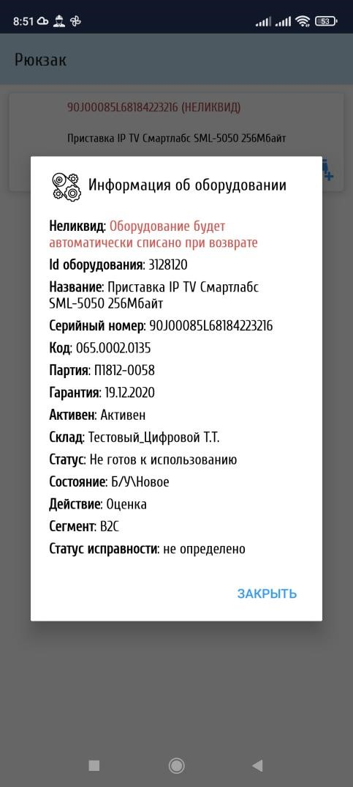
Закрытие окна с полной подробной информацией об оборудовании производится тапом по кнопке «Закрыть».

4.4. Регистрация получения оборудования со склада в рюкзак

Важно: для перемещения доступно только оборудование склада, в котором числится работник, и только в состоянии «готово к использованию»
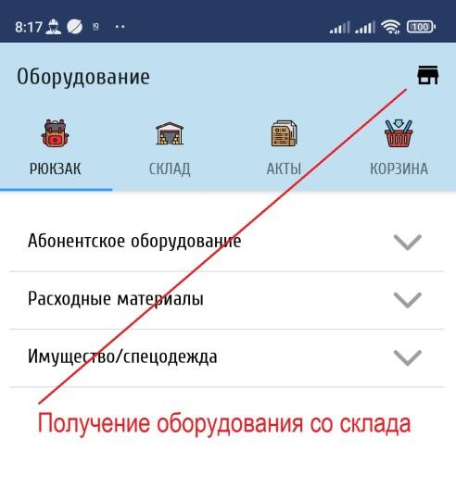
Для регистрации получения оборудования необходимо зайти в меню «Оборудование» подпункт
«Рюкзак» и тапнуть на кнопку  в правой верхнем углу интерфейса мобильного приложения.

Работнику открывается интерфейс ввода экземпляра оборудования:
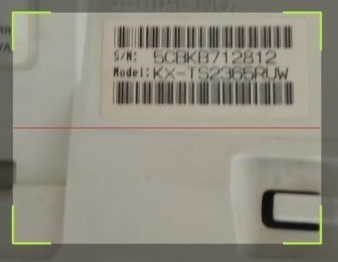
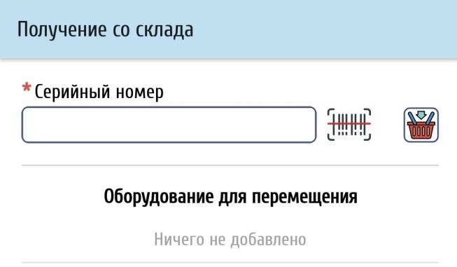
В данном интерфейсе можно ввести серийный номер в поле ввода или отсканировать его сканером штрих кода телефона.
Сканер вызывается кликом значка 

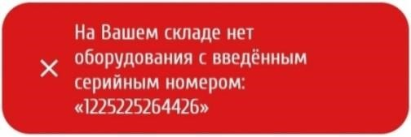
При вводе или сканировании система проверяет наличие данного серийного номера на учете склада. В случае, если система не находит серийный номер на складе, выдается сообщение об ошибке.
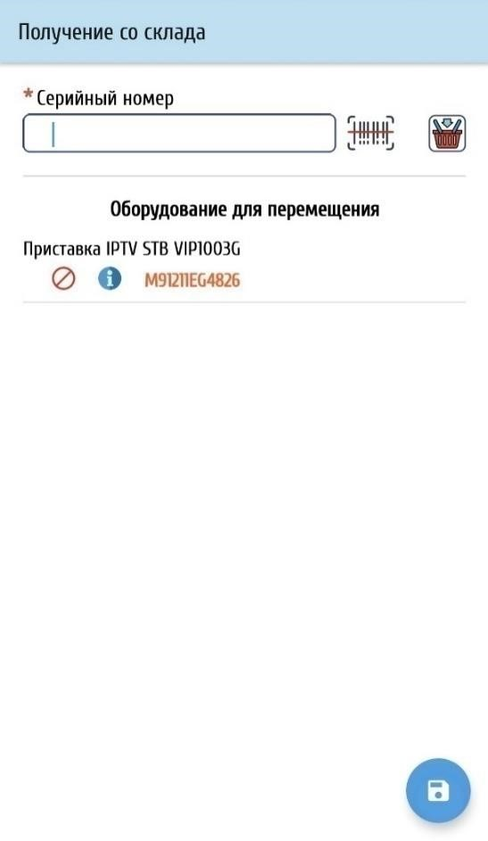
Рядом со значком штрих кода размещены значки, которые позволяют подтвердить выбор устройства
Значок помещает введенное оборудование в список для перемещения. При добавлении оборудования в список по кнопке , данное оборудование показывается в списке, в системе создан акт перемещения со склада в рюкзак, который ожидает своей обработки.
Подробную информацию по добавленному оборудованию можно просмотреть, нажав кнопку . Также оборудование можно исключить из акта, нажатием кнопки .
Удаление последней единицы оборудования из списка приводит к автоматическому аннулированию акта. Для завершения перемещения оборудования в рюкзак нажать на кнопку .
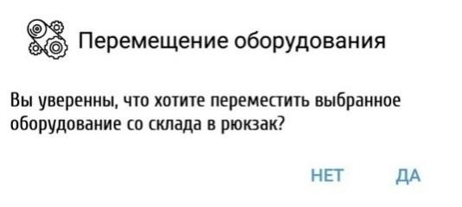
Подтвердить действие, нажав на кнопку «Да».
По результатам выбора оборудования для перемещения специалист нажимает кнопку  и всё выбранное оборудование в системе перемещается в «Рюкзак» специалиста.
МОЛу или работнику склада, выдавшему оборудование, остаётся только проконтролировать проведение акта в системе CPE и «выпустить» работника на выполнение нарядов.

4.5. Возврат нового и демонтированного оборудования на склад
Примечание: функционал возврата оборудования на склад доступен из рюкзака специалиста.
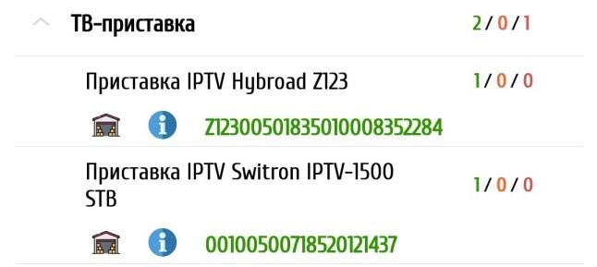
Важно: в случае возврата оборудования специалист только создает акт и помещает в акт оборудование для возврата. Обработку акта производит работник склада или МОЛ из интерфейса системы класса CPE по факту получения оборудования от специалиста. Слева в строке с серийным номером оборудования присутствует значок , который инициирует перемещение оборудования на склад. При нажатии на значок  открывается подробная форма информации об оборудовании.
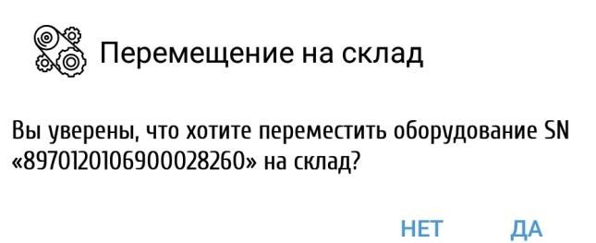
При клике на значок выводится запрос на перемещение.

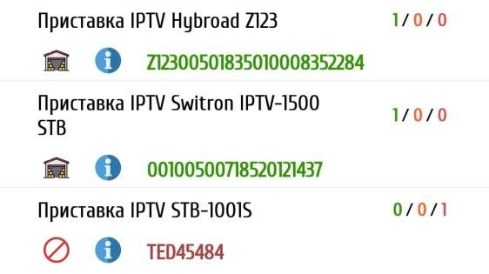
При подтверждении перемещения оборудование перемещается в акт, в списке значок перемещения в акт меняется на значок исключения из акта .

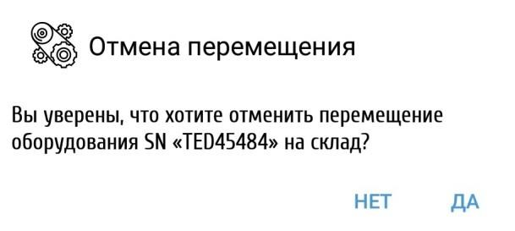
При клике на значок исключения из акта  выводится запрос на подтверждение исключения оборудования из акта. В случае подтверждения исключения, выводится запрос на перемещение, оборудование исключается из акта и остаётся в рюкзаке специалиста, акт при этом автоматически аннулируется.
По факту внесения оборудования в акт, акт ожидает обработки со стороны МОЛ или работника склада в части подтверждения получения оборудования и проведения акта до архивного состояния.

4.6. Просмотра перечня оборудования доступного для выдачи на складе Подраздел «Склад»
Данный раздел вызывается через основное меню, раздел «Оборудование», пункт «Склад».
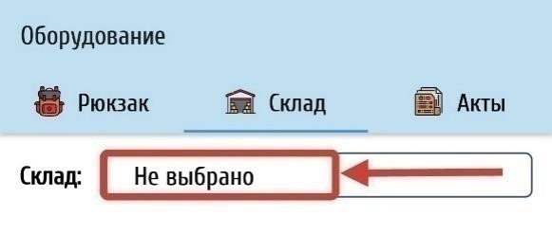
Для выбора склада нажать на поле «Не выбрано»;
В форме «Выберите из списка» выбрать склад;
(В списке отражены доступные для выездного специалиста склады);
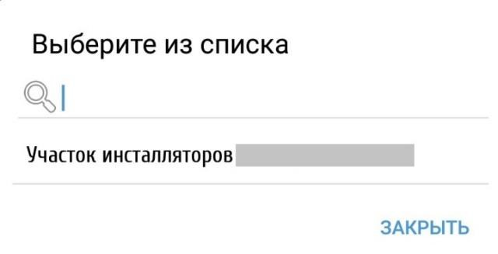

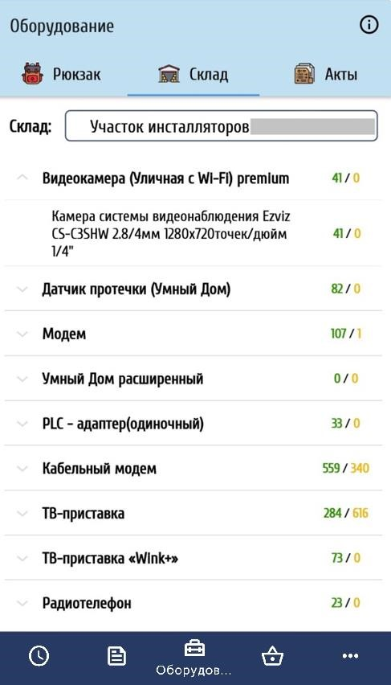
Пункт предназначен для просмотра перечня оборудования доступного для выдачи на складе. Показывается только оборудование в статусе «Готово к использованию».
Цветовая легенда аналогична легенде рюкзака монтажника. Зеленым цветом показывается новое оборудование, желтым цветом выделено б/у оборудование.
Всё оборудование сгруппировано по типам. Клик по типу оборудования раскрывает тип до номенклатурных позиций.
При клике на значок  выводится окно «Информация о складе» (Основной адрес склада, МОЛ склада, филиал).
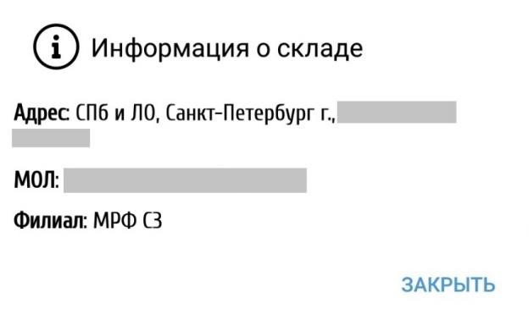

4.7. Просмотр актов на перемещение оборудования между складом и рюкзаком - Подраздел «Акты»
Данный раздел вызывается через основное меню, пункт «Оборудование», подпункт «Акты».
Специалист может из мобильного приложения просмотреть перечень актов на перемещение оборудования между складом и рюкзаком.
Для этого необходимо войти в основное меню и в пункте «Оборудование» выбрать подпункт «Акты». Отдельно отображаются открытые акты и закрытые акты. Также отдельно просматриваются акты на получение оборудования на складе и отдельно на возврат.
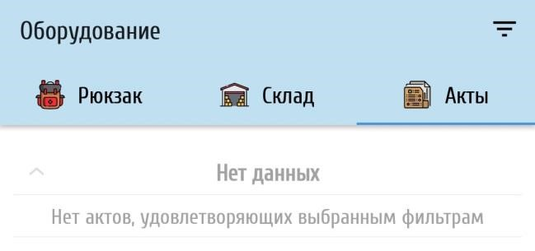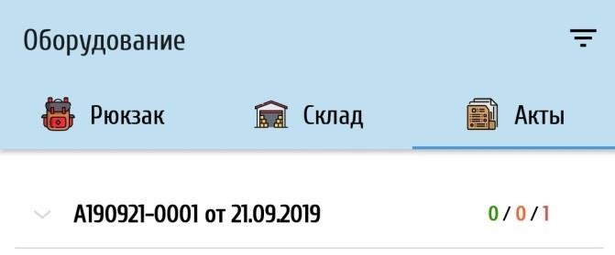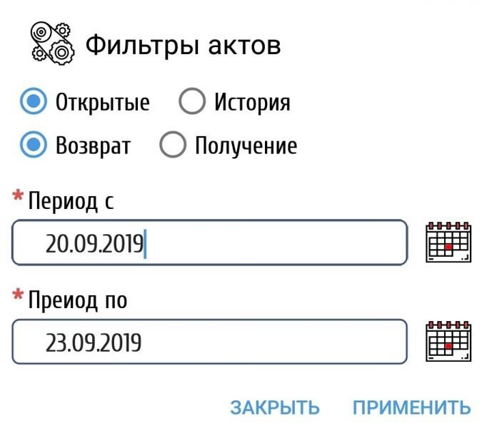

Для отображения окна
«Фильтры актов»

нажать
на
кнопку
,
выставить
филь
тры, нажать кнопку
«Применить».

Аннулированные акты в системе не отображаются. Возможен просмотр за любой срок. По умолчанию отображаются акты за прошедший месяц. В списке отображается дата создания акта, номер акта и число оборудования каждого статуса, включенного в акт. Клик на строку с актом открывает перечень оборудования, включенного в акт. В списке оборудования указывается серийный номер оборудования. Цвет шрифта серийного номера отражает статус оборудования. Зеленый цвет – новое оборудование, желтый цвет – б/у оборудование готовое к использованию, красный цвет – не готовое к использованию оборудование.
Слева от серийного номера размещен значок , клик на который вызывает окно с полной информацией по экземпляру оборудования.
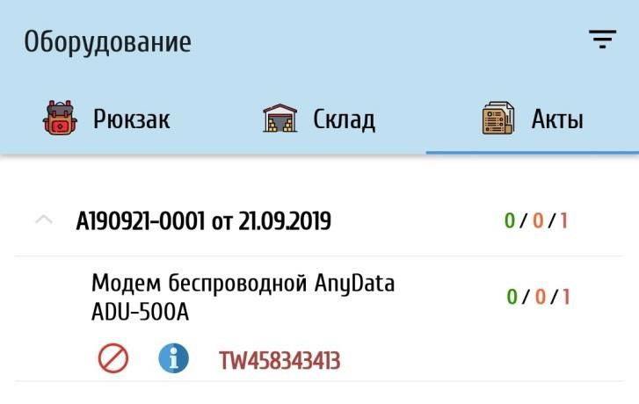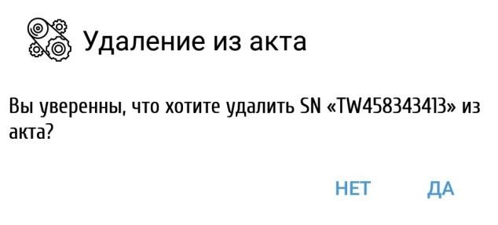

В случае просмотра открытого акта перемещения из рюкзака на склад (возврат на склад), в левой части строки с серийным номером оборудования. При клике на значок исключения оборудования из акта выводится запрос на подтверждение действия. В случае подтверждения исключения, оборудование исключается из акта и остаётся в рюкзаке специалиста. При исключении из акта последнего экземпляра оборудования, акт автоматически аннулируется.

По факту внесения оборудования в акт перемещения из рюкзака на склад, акт ожидает обработки со стороны МОЛ или работника склада в части подтверждения получения оборудования и проведения акта до архивного состояния.

4.8. Продажа услуг и оборудования ФЛ и ЮЛ

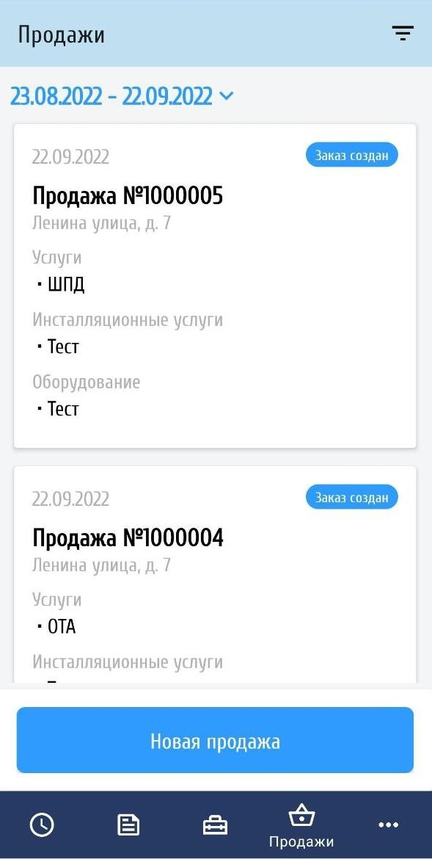 | Переход в меню раздела ЕЦМ «Продажи» осуществляется через основное меню приложения.    В разделе «Продажи» по умолчанию отображается список всех ранее созданных заявок текущим пользователем за последние 30 дней. Срок хранения данных о ранее созданных заявках ограничен 180 днями.  С помощью фильтра по датам, можно указать период для отображения ранее созданных заявок. Меню выбора дат, для изменения временного интервала вывода заявок, открывается после клика интервалу дат.  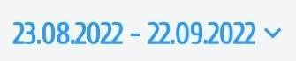  Заявки можно дополнительно отфильтровать по их текущему статусу и составу услуг, через меню дополнительных фильтров, кликнув по иконке .

 | 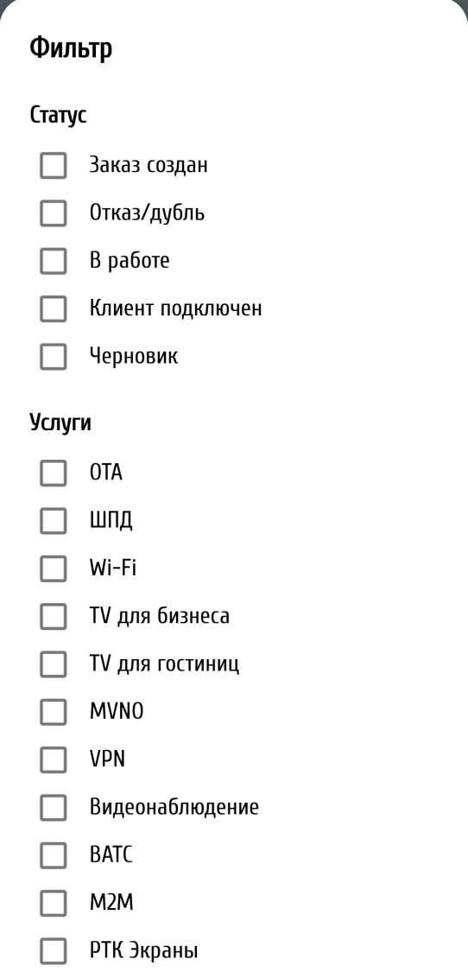
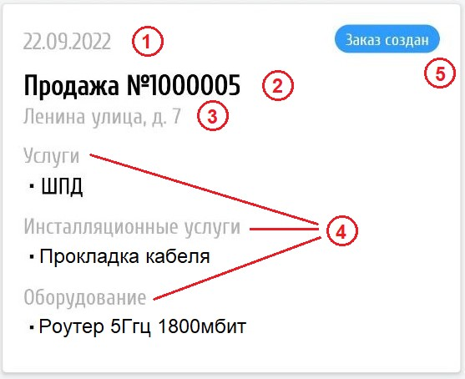 |  |  | Описание атрибутов краткой формы продажи, оформленной на клиентов ЮЛ  - Дата создания заявки  - Номер заявки  - Адрес клиента  - Услуги и оборудование  - Текущий статус заявки  Для просмотра полной формы заявки, требуется кликнуть по отображению краткой формы заявки.
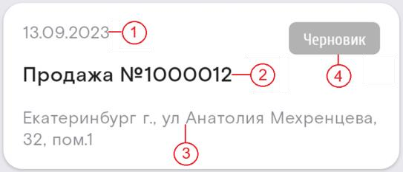 |  |  | Описание атрибутов краткой формы продажи, оформленной на клиентов ФЛ  - Дата создания заявки  - Номер заявки  - Адрес клиента  - Текущий статус заявки  Для просмотра полной формы заявки, требуется кликнуть по отображению краткой формы заявки.

4.8.1. Создание заявки на продажу услуг и оборудования для клиентов категории ЮЛ

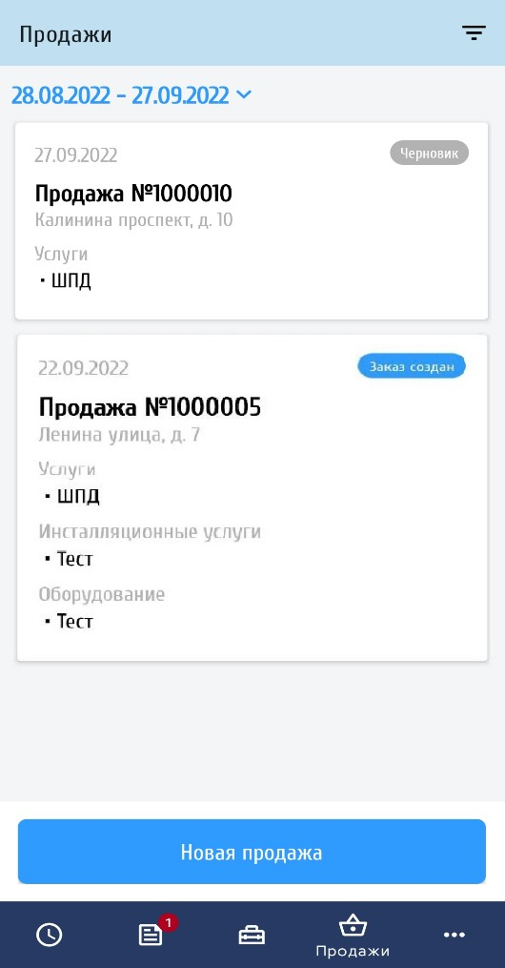
Для создания заявки на продажу, необходимо тапнуть на пункт «продажи» основного меню, которое расположено внизу экрана. Пользователю откроется список ранее выполненных продаж. Нажать на кнопку «Новая продажа» внизу экрана.

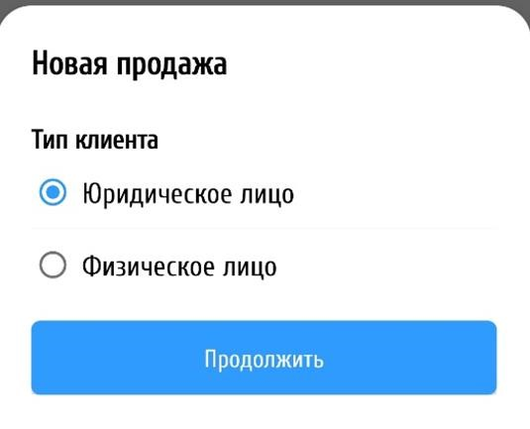
В контекстном меню выбрать «юридическое лицо» и нажать «Продолжить».

В открывшемся окне интерфейса для заполнения параметров заявки необходимо заполнить атрибуты заявки. Все обязательные поля для заполнения отмечены символом *. Так же, для успешного создания продажи, в заявку должна быть добавлена хотя бы одна услуга или оборудование.
Создание продажи так же доступно из интерфейса наряда. В нарядах клиентов категории
ЮЛ, на вкладке «Общее» отображается кнопка «Создать продажу» , после нажатия на которую, откроется окно создания заявки на продажу услуг, в которую будут скопированы все основные данные о клиенте.
Всем успешно созданным заявкам на продажу присваивается статус 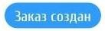. Описание статусов продаж клиентам категории ЮЛ
Заказ создан | Заявка успешно создана в ЕЦМ и поступила в очередь на рассмотрение в систему учета заявок.
Отказ/дубль | Заявка отклонена и закрыта по причине отказа клиента или заявка является дублем и аналогичный заказ уже был ранее зарегистрирован в системе учета заявок.
В работе | Заявка передана в работу. Проводятся мероприятия по подключению клиента.
Подключен | Подключение состоялось, клиенту подключена хотя бы одна услуга из созданной заявки.
Черновик | Заявка успешна создана в ЕЦМ, но в очередь в систему учета заявок не передана.

4.8.1.1. Вкладка О клиенте

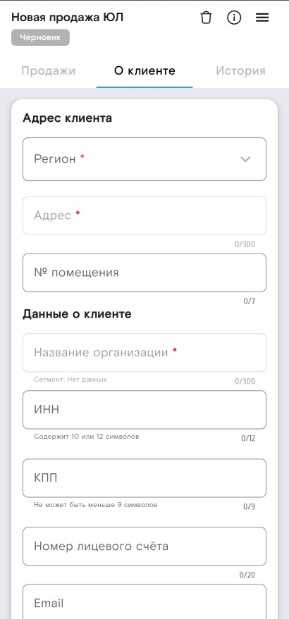
Адрес клиента
- Регион
Для доступа к адресному справочнику, первым этапом нужно указать Регион (область), в котором располагается адрес подключения услуг. Регион указывается путём выбора значения из списка регионов в выпадающем окне:
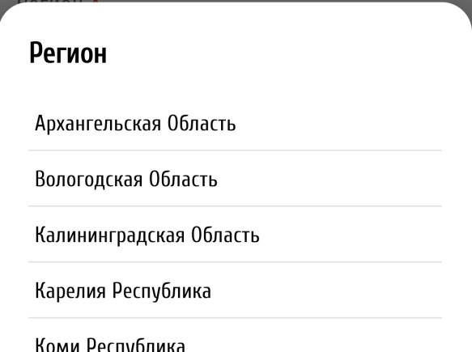

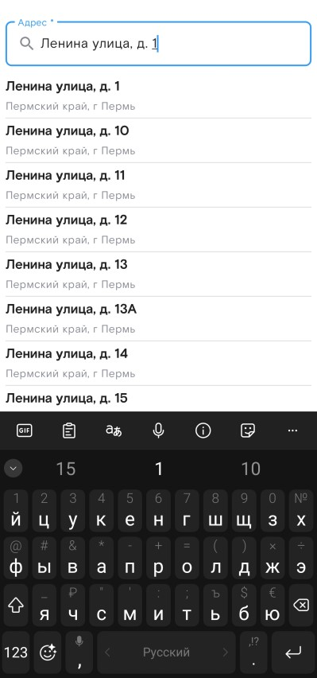
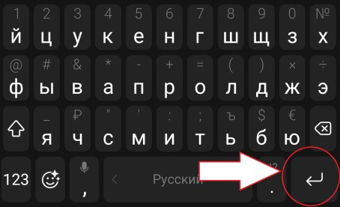
- Адрес
- Поле Адрес заполняется путём поиска и выбора нужного адреса в адресном справочнике. По мере ввода адреса в поисковую строку, адресная система предлагает в результатах поиска подходящие под критерии выборки адреса. Чтобы выбрать адрес из адресного справочника, требуется кликнуть в списке по названию адреса с нужным номером дома и после этого нажать кнопку «Подтвердить» на клавиатуре устройства.

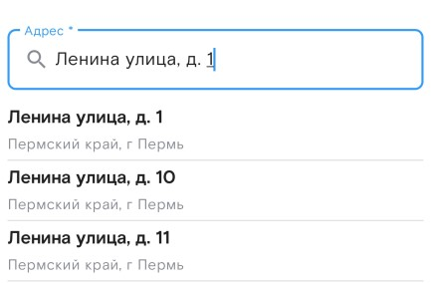
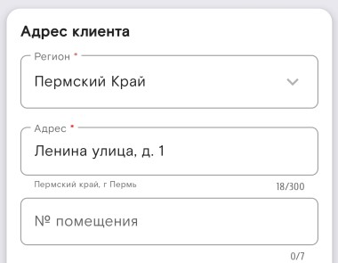

Пример отображения адреса, который выбран из списка.

В разделе продажи «Адрес клиента» адрес, который был выбран из справочника отображается с дополнительными атрибутами – под полем адрес указаны название область и населённого пункта.

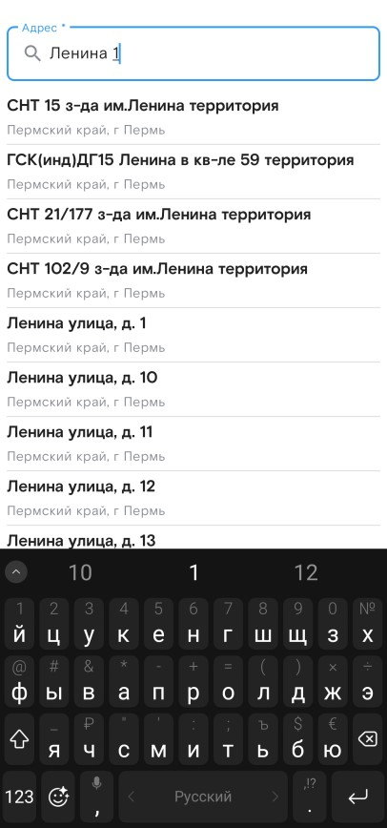
- Если адресный справочник не доступен и поиск адреса не работает (не отображаются результаты поиска в списке), или нужного адреса нет в результатах поиска, то можно указать адрес вручную, без использования справочника. Для этого нужно набрать в строке поиска адрес и номер дома, а после этого нажать кнопку «Подтвердить» на клавиатуре устройства.
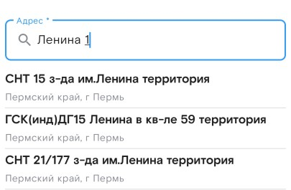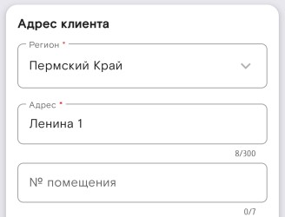
Пример отображения адреса который указан в ручную(без выбора из списка).
В разделе продажи «Адрес клиента» адрес который был выбран из справочника отображается без дополнительных атрибутов – под полем адрес не отображаются название области и населённого пункт.

- № помещения
Требуется указывать при наличии. Например, это может быть номер офиса в БЦ.
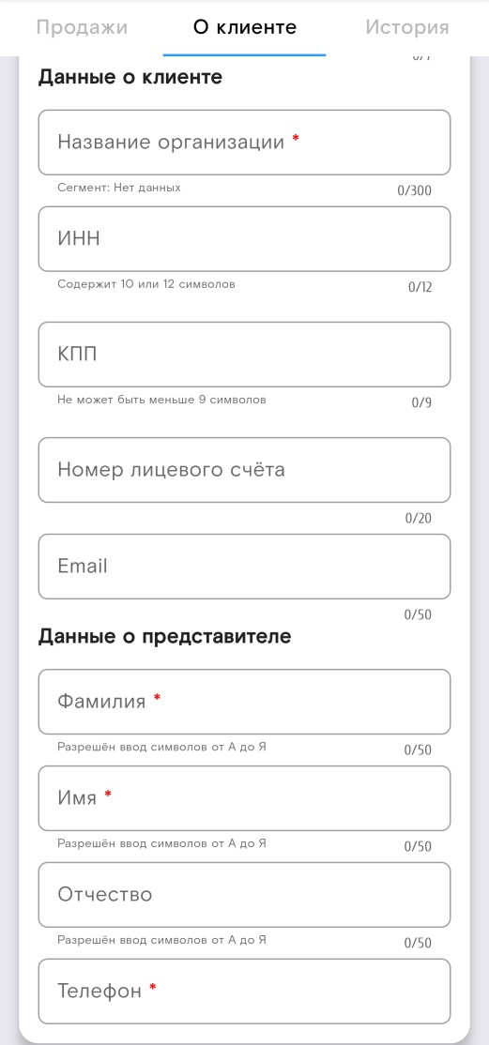
Данные о клиенте

- Название организации
Поле Название организации заполняется путём поиска и выбора нужного наименования из списка.
Можно искать по следующим атрибутам
Юридического Лица:
  - Название компании (либо ФИО для ИП);
  - ИНН;
  - КПП;
  - ОГРН;
  - Адрес до улицы;
  - ФИО руководителя компании.

В строку поиска можно вводить комбинацию различных атрибутов, например:
7736050003 Газ → «ПАО Газпром»
вавилова сбер → «ПАО Сбербанк»

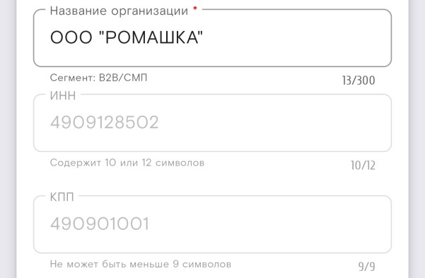
Чтобы выбрать организацию из справочника, требуется кликнуть в списке по нужному названию.
Пример отображения Организации, которая выбрана из списка.
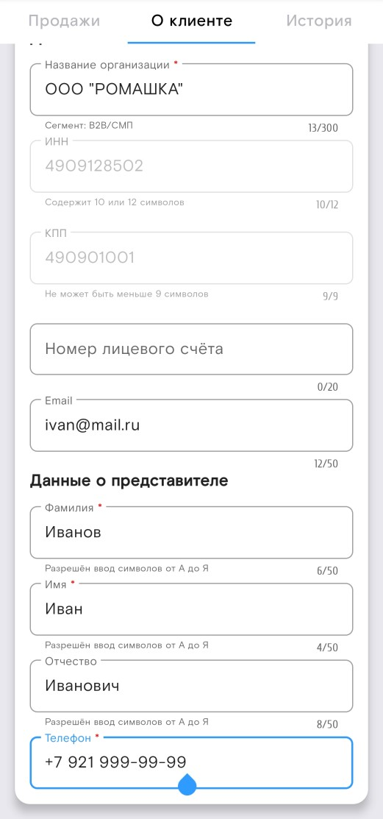
В разделе продажи «Данные о клиенте» организация которая была выбрана из справочника отображается с дополнительными атрибутами – под полем Название организации отображается Сегмент клиента. Так же, при выборе организации из списка автоматически заполняются поля ИНН и КПП и они не могут быть отредактированы т.к. на прямую связаны с выбранной организацией.

- ИНН ИНН не является обязательным полем для заполнения, но если ИНН будет указан, то это значительно облегчит идентификацию клиента в ходе первичного анализа созданной продажи. ИНН считается корректно заполненным, если в нём указан номер ИНН длинною 10 или 12 символов.
- КПП КПП не является обязательным полем для заполнения, но если КПП будет указан, то это значительно облегчит идентификацию клиента в ходе первичного анализа созданной продажи. КПП считается корректно заполненным, если в нём указан номер КПП длинною более 9 символов.
- Номер лицевого счёта Требуется указывать при осуществлении допродажи услуг действующему клиенту.
- Email Контактный email для связи с клиентом, на который могут быть высланы копии документов, которые связаны с процедурой подключения услуг.
- Данные о представителе
- Фамилия представителя Имя представителя Отчество представителя
- Телефон представителя Здесь следует указать контактный номер представителя клиента, который будет курировать все вопросы, связанные с подключением услуг.

4.8.1.2. Вкладка Продажи –проверка тех. Возможности, добавление услуг
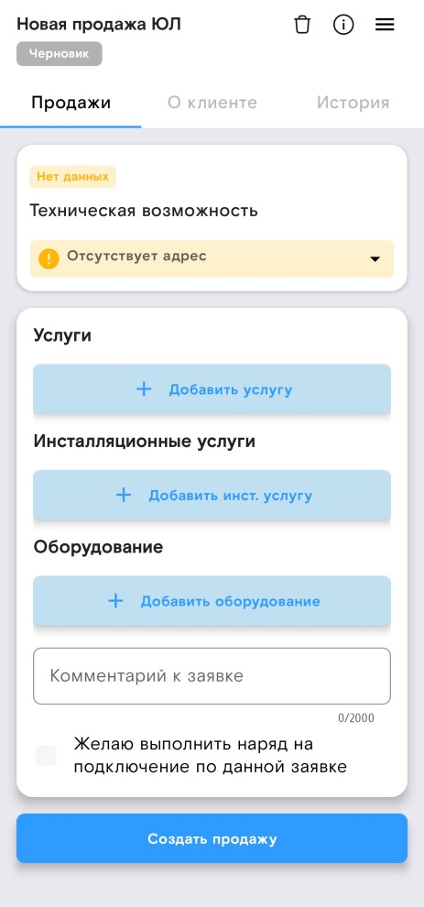
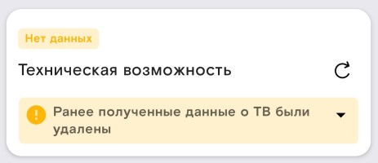
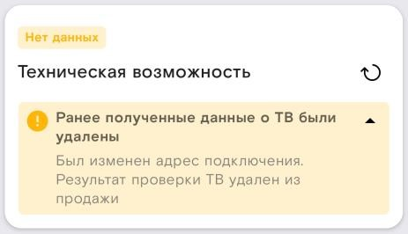
Техническая возможность
Для проверки технической возможности требуется сначала заполнить адрес клиента на вкладке «О клиенте» путём выбора значения адреса из списка используя поиск по адресной базе. После того как поле адрес будет заполнено, необходимо нажать на кнопку Обновить  которая отображается только при наличии заполненного адреса подключения.
Если на адресе подключения есть техническая возможность, то в карточке Техническая возможность будут отображаться тэг «Есть ТВ» и наименование технологии, по которой есть техническая возможность на адресе.

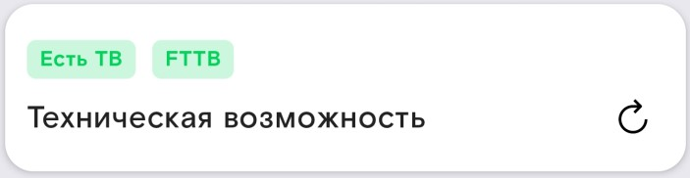
Пример отображения наличия ТВ по технологии FTTB.
Если после получения данных о проверке ТВ в продаже был изменён адрес подключения, то ранее полученные данные о проверке технической возможности удаляются и требуется повторить запрос для нового адреса нажав кнопку Обновить -.
Дополнительная информация по ограничениям или ошибкам работы системы при проверке ТВ, по умолчанию,. скрыта и полный текст отображается
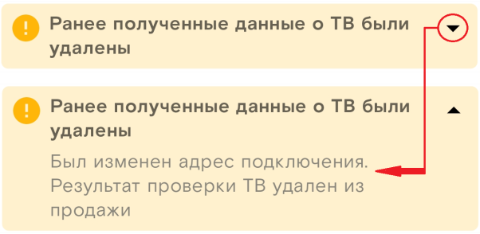
после нажатия на кнопку Развернуть

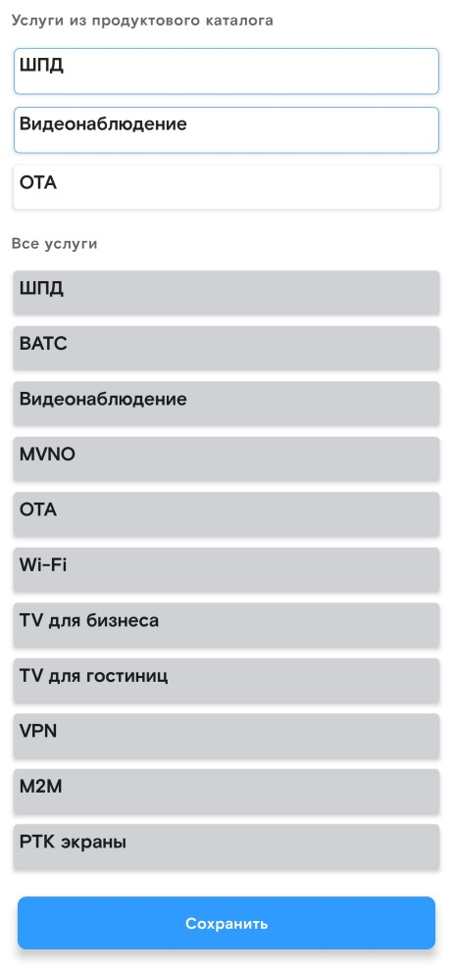
Услуги
После нажатия на кнопку «Добавить услугу» откроется перечень услуг для выбора состоящий из двух независимых списков:
- Услуги из продуктового каталога
- Все услуги
Услуги из продуктового каталога доступны для выбора только если на адресе есть техническая возможность хотя бы по одной технологии
Нельзя выбрать для продажи одновременно услуги из обоих списков услуг. Если выбрана хотя бы одна услуга в разделе Все услуги, то Услуги из продуктового каталога не доступны для выбора, и наоборот. Так же, если выбрана хотя бы одна услуга из списка Услуги из продуктового каталога, то для добавления в продажу будут не доступны услуги и оборудование из разделов Инсталляционные услуги и Оборудование.

1. Все услуги
После клика по услуге из списка Все услуги, перед добавлением услуги в заявку, потребуется заполнить её характеристики: технологию подключения, стоимость и количество.
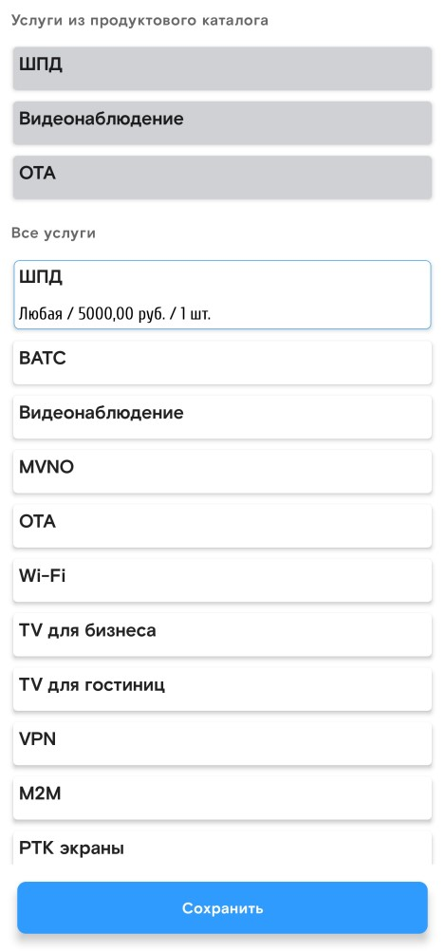
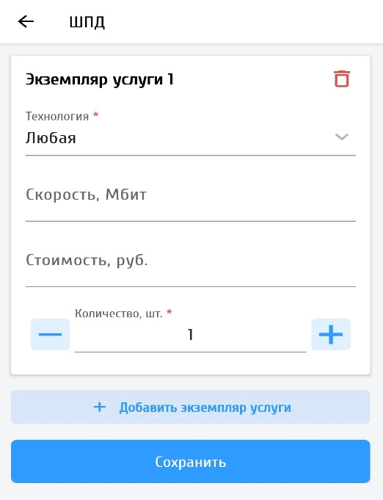
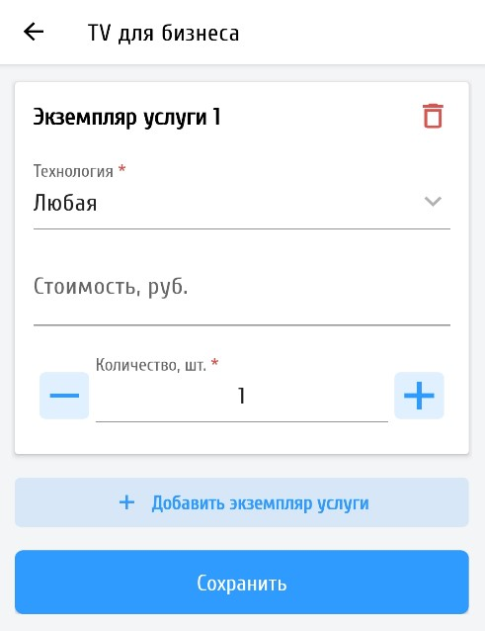
Меню добавления услуги TV для бизнеса

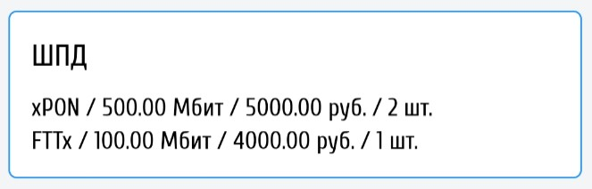
Пример отображения добавленых услуг ШПД пот технологиям xPON и FTTx
Для услуги «ШПД», дополнительно потребуется указать желаемую скорость подключения.
Чтобы удалить экземпляр услуги, нужно нажать на кнопку «удалить» , которая расположена на форме заполнения атрибутов услуги.
После заполнения атрибутов услуги необходимо нажать на кнопку «Сохранить», чтобы зафиксировать результат заполнения услуги.

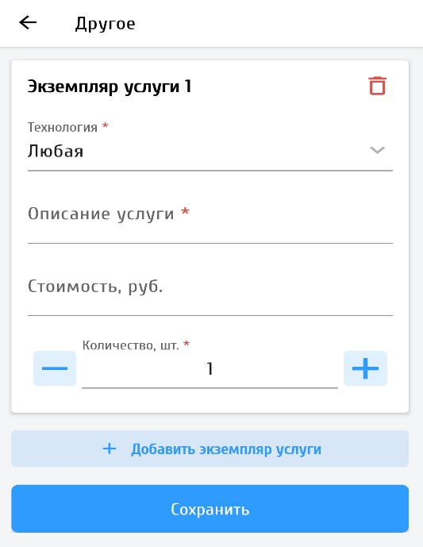
Для услуги «Другое» необходимо заполнить текстовое описание услуги (поле ограничено 40 символами).

Для каждой из услуг, можно добавить экземпляр услуги нажав на кнопку «Добавить экземпляр услуги» (максимум 5 экземпляров для каждой из услуг). Это может потребоваться, если, например, клиенту требуется 2 линии интернета по разным технологиям.

2. Услуги из продуктового каталога
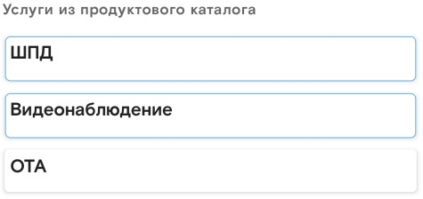
После клика по услуге из списка Услуги из продуктового каталога услуга считается выбранной и заполнение детализация (выбор тарифного плана, скорости, стоимости подключения и оборудования) для таких услуг производится в интерфейсе Единого Продуктового Каталога на последнем этапе создания продажи.
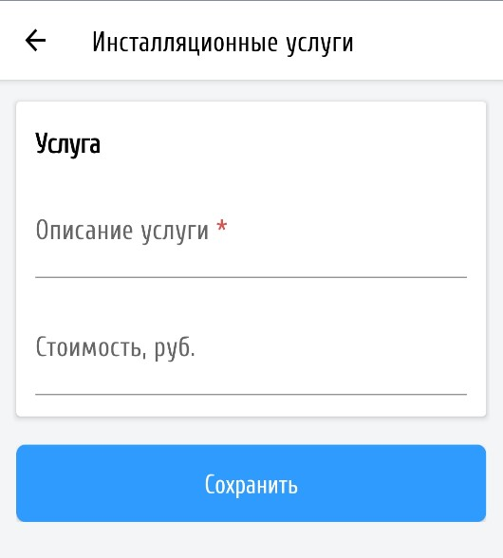
Добавление Инсталляционных услуг
Для добавления экземпляра инсталляционной услуги, нужно нажать на кнопку «Добавить инст. услугу». Перед добавлением услуги в заявку, потребуется заполнить её характеристики: описание услуги и стоимость. Размер поля «Описание услуги» ограничен 40 символами.

Добавление Оборудования

Для добавления экземпляра оборудования, нужно нажать на кнопку «Добавить оборудование».
В открывшемся окне следует заполнить описание оборудования: наименование, стоимость и количество. Размер поля «Наименование» ограничено 40 символами.

Пример интерфейса с добавленными данными

Для добавления всех ранее заполненных услуг в заявку, требуется нажать на кнопку сохранить, которая расположена внизу списка всех ранее добавленных услуг.

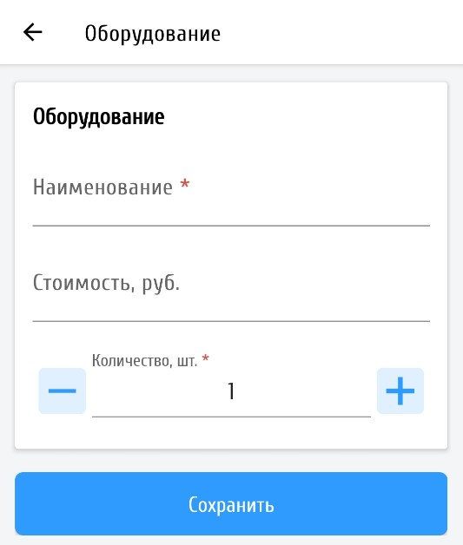
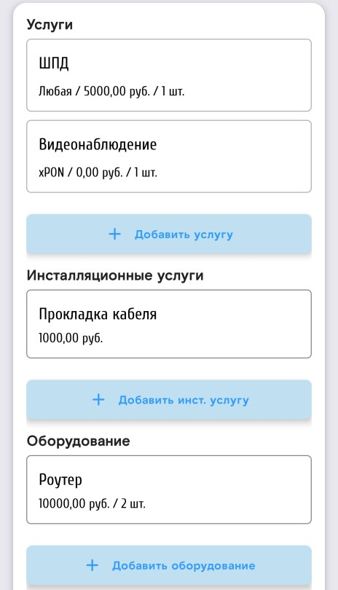
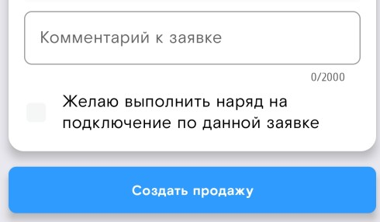
4.8.1.3. Дополнительные атрибуты продажи

Раздел состоит из поля для ввода комментария к заявке и опции «Желаю выполнить наряд на подключение по данной заявке».
Если опция «Желаю выполнить наряд на подключение по данной заявке» активирована, то соответствующий комментарий будет добавлен в заявку и будет рассматриваться как пожелание сотрудника, выполнившего продажу. Поле для ввода «Комментарий к заявке» имеет ограничение в 2000 символов.

4.8.1.4. Создать продажу/Выбрать ТП из каталога
В зависимости от типа выбранных услуг, в самом конце вкладки Продажи отображается кнопка Создать продажу или Выбрать ТП из каталога.
Если в продаже были выбраны услуги из списка Все услуги, или были заполнены разделы Инсталляционные услуги/Оборудование, то в самом низу, на вкладке Продажи, отображается кнопка «Создать продажу» после нажатия на которую будет создана продажа во внешней системе.
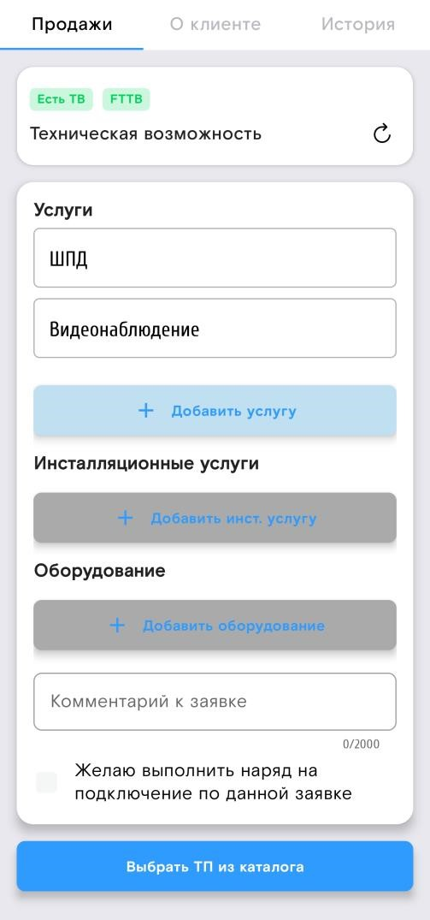
Если в продаже были выбраны услуги из раздела Услуги из продуктового каталога, то вместо кнопки Создать продажу отображается кнопка «Выбрать ТП из каталога». После нажатия на кнопку «Выбрать ТП из каталога» система ЕЦМ инициализирует загрузку сторонней системы Единый Продуктовый Каталог в интерфейсе которого, нужно будет выбрать подключаемый тарифный план, оборудование, скорость, технологию и прочие необходимые атрибуты продаваемых услуг.

После того как все необходимые услуги и опции добавлены в корзину внутри интерфейса Единого Продуктового Каталога, требуется нажать на кнопку
Оформить продажу.

Интерфейс Единого Продуктового Каталога

4.8.1.6. Описание вкладки История и дополнительных функций, которые доступны в интерфейсе создания продажи.

Дополнительные атрибуты продажи
- Удалить черновик После нажатия на кнопку текущий черновик продажи будет полностью удалён.
- Справочники
После нажатия на кнопку «Справочники», в новом окне будет открыт раздел ЕЦМ
«Справочники».
- Копировать из наряда
Часть данных о клиенте можно заполнить из наряда, который ранее был назначен на текущего пользователя. После нажатия на кнопку «Копировать из наряда» откроется список всех нарядов, которые были назначены на текущего пользователя за последние 30 дней.
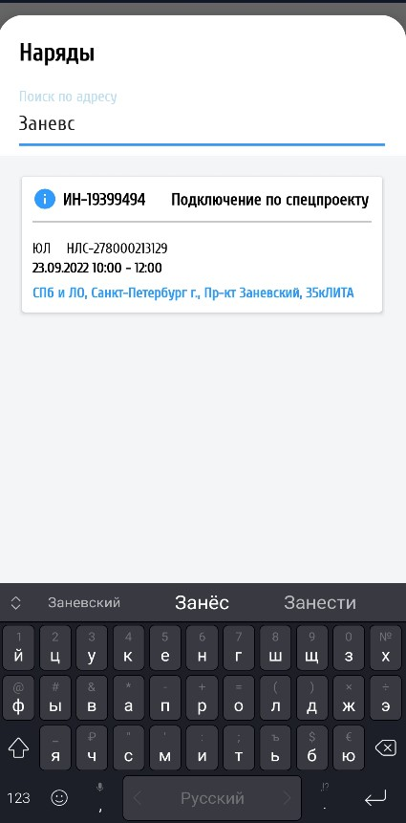
Для облегчения поиска нужного наряда, можно указать адрес, где выполнялись работы по искомому наряду. После клика по наряду из списка, отобразится форма создания заявки с предзаполненными атрибутами из наряда.
Значения, которые были скопированы из наряда в заявку – окрашены серым и не доступны для редактирования.

- Применить как шаблон
Кнопка «Применить как шаблон» отображается только в подробной форме ранее созданной заявки на продажу услуг. После нажатия на кнопку «Применить как шаблон», и подтверждения действия, откроется форма создания новой заявки на продажу услуг, в которую будут скопированы все значения атрибутов из выбранной заявки.
ВАЖНО! Система ЕЦМ не даст создать заявку на продажу, если хотя бы в одно поле заявки, которая была заполнена данными из шаблона, не было внесено изменение.

Описание вкладки История
На вкладке История записываются основные действия по продаже, ошибки при выполнении запросов, а так же история смены статусов продажи.
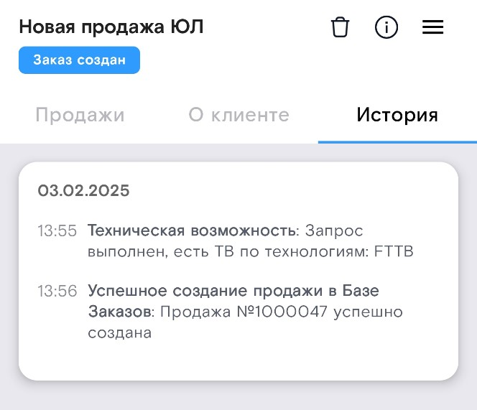

4.8.2. Создание заявки на продажу услуг и оборудования для ФЛ

4.8.2.1. Создание черновика продажи
Для создания продажи клиенту ФЛ из открытого инсталляционного наряда, пользователю необходимо на вкладке «Общее» нажать на кнопку «Продажи» (см. Рис. Кнопка «Продажа» в интерфейсе наряда на вкладке «Общее».) или выбрать такой наряд в разделе ЕЦМ «Продажи». Поиск и выбор наряда для оформления продажи из раздела главного меню «Продажи» осуществляется после нажатия на кнопку «Новая продажа» (см. Рис. Кнопка «Новая продажа» в разделе главного меню «Продажи». и Поиск наряда по адресу при создании продажи через главное меню ЕЦМ в разделе «Продажи».).
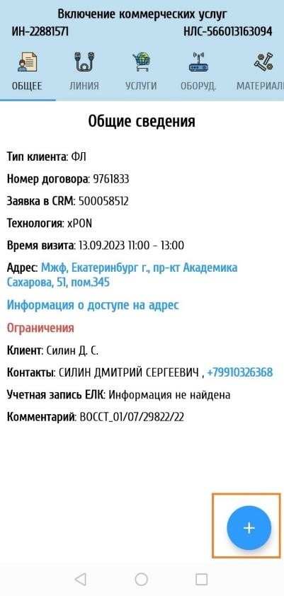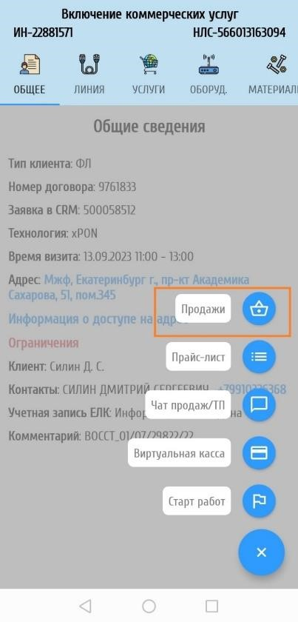

Кнопка «Продажа» в интерфейсе наряда на вкладке «Общее».
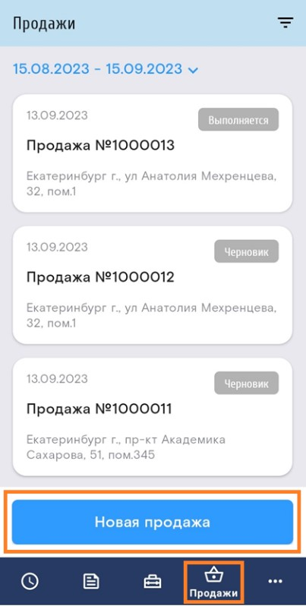

Кнопка «Новая продажа» в разделе главного меню «Продажи».
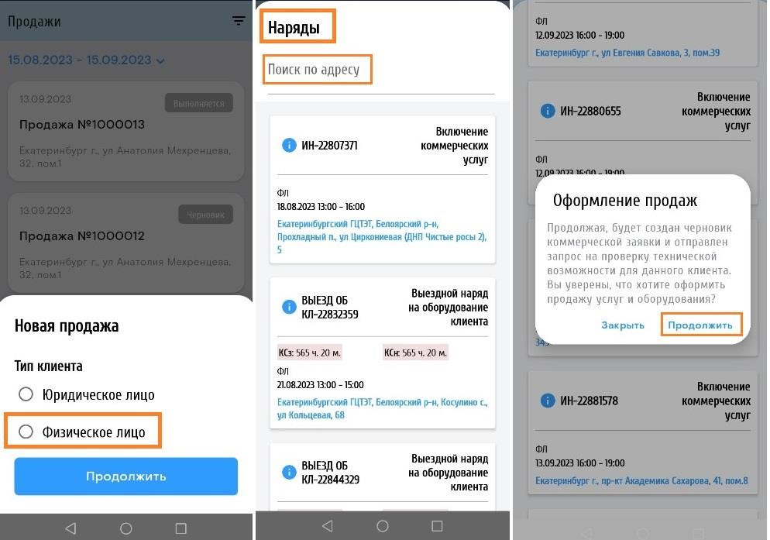

Поиск наряда по адресу при создании продажи через главное меню ЕЦМ в разделе «Продажи».
После нажатия на кнопку «Продажа» или клику по наряду в списке нарядов в разделе главного меню ЕЦМ «Продажи» (см. Рис. Поиск наряда по адресу при создании продажи через главное меню ЕЦМ в разделе «Продажи»), пользователю откроется диалоговое окно «Оформление продаж», в котором он должен подтвердить свои действия (нажать на кнопку «Продолжить»). После нажатия на кнопку «Продолжить» будет создан Черновик продажи и пользователю откроется интерфейс создания допродажи: «Допродажа в наряд» или «Допродажа на ЛС» в зависимости от типа и статуса выездного наряда из которого была инициирована продажа.

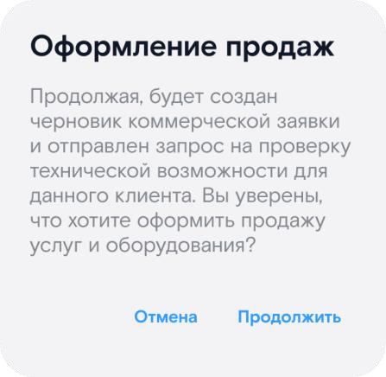

Кнопка «Продолжить» в диалоговом окне «Оформление продаж».
После нажатия на кнопку «Продолжить» будет создан Черновик продажи и пользователю откроется интерфейс создания допродажи: «Допродажа в наряд» или «Допродажа на ЛС» (см. Рис. Вкладка «Продажи» в разделе создания продажи.) в зависимости от типа и статуса выездного наряда из которого была инициирована продажа.

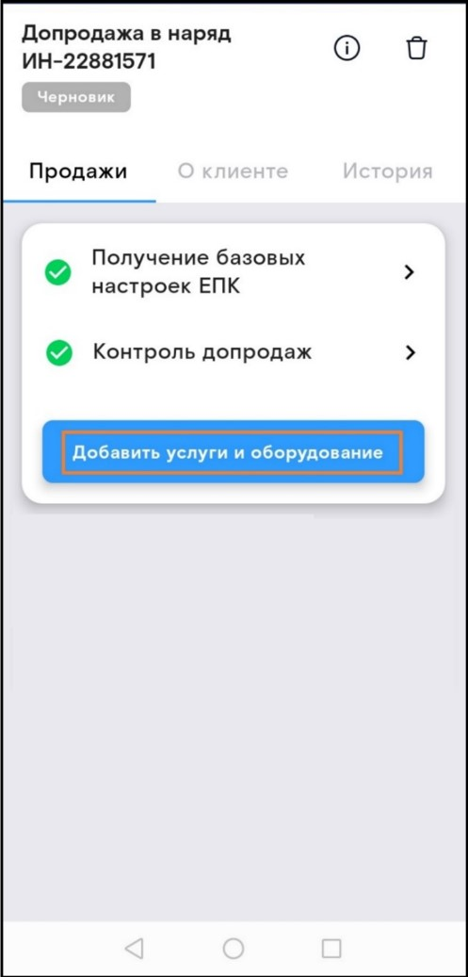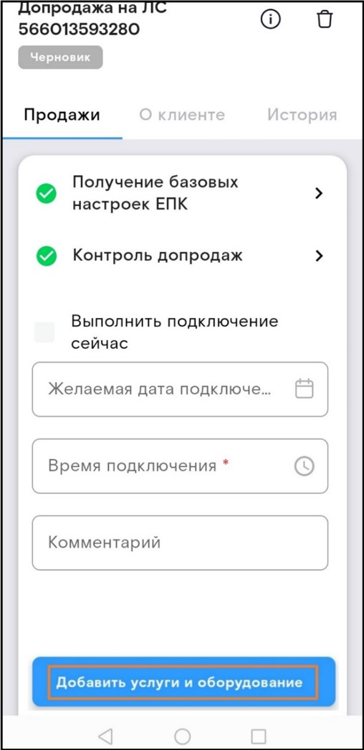
Вкладка «Продажи» в разделе создания продажи.

4.8.2.2. Описание базовых параметров продажи
Под базовыми параметрами продажи понимается набор отдельных данных, которые необходимы для корректного формирования заявки на продажу услуг:
- Получение базовых параметров ЕПК
- Контроль допродаж

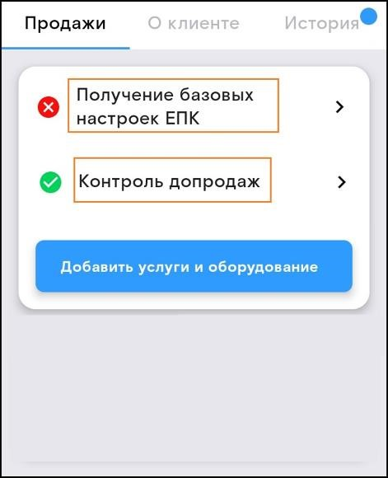
Базовые параметры продажи.
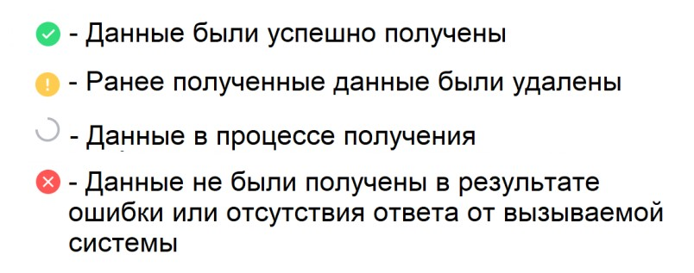

Описание статусов получения Базовых параметров продажи.
Только после успешного получения всех Базовых параметров продажи будет возможно перейти в «Единый Продуктовый Каталог» (далее ЕПК) для формирования и отправки в заявочную систему заказа (заявки) на продажу услуг и/или оборудования.
Если Базовые параметры продажи не были получены в результате ошибки или были удалены системой ЕЦМ, то пользователь может вручную перезапросить эти параметры кликнув по имени параметра и нажав в открывшемся окне кнопку «Обновить».

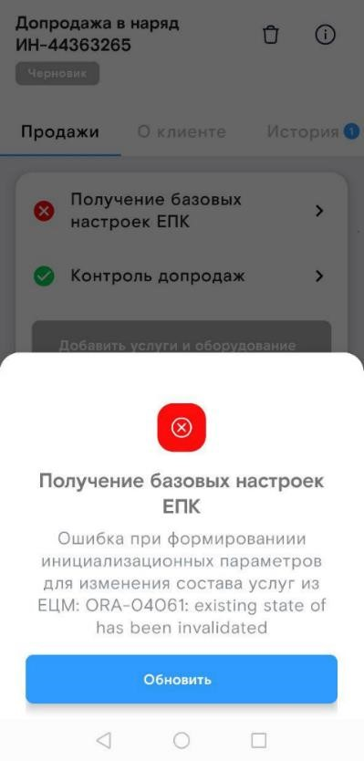

Детальная информация на примере ошибки получения базовых настроек ЕПК. 4.8.2.3. Допродажа в наряд (редактирование текущей заявки)
Если продажа инициируется из открытого инсталляционного наряда, то открывается интерфейс создания продажи «Допродажа в наряд». После успешного получения всех Базовых параметров продажи становится доступен переход в интерфейс ЕПК для создания заказа на редактирование текущей заявки (кнопка 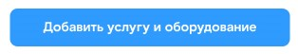 на вкладке «Продажи»).
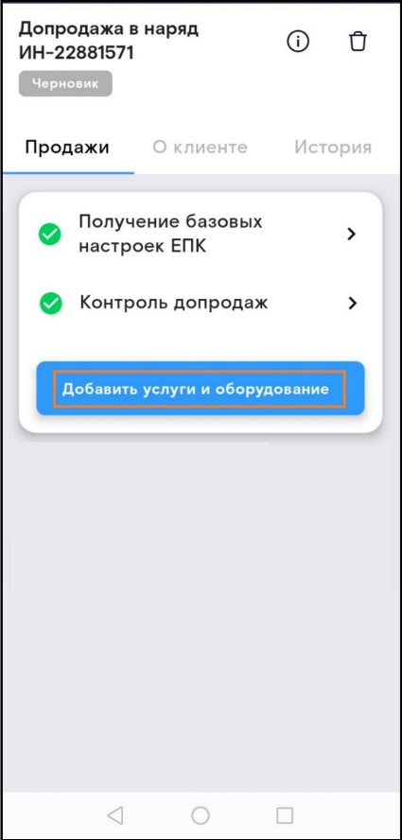
Допродажа в наряд, вкладка «Продажи».

Примечание:
Кнопка «Добавить услуги и оборудование» доступна только для продаж, которые находятся в статусе «Черновик» или «Готов», и для данного заказа ранее были успешно получены Базовые параметры продажи.
По нажатию на кнопку «Добавить услуги и оборудование» откроется интерфейс ЕПК в котором нужно выбрать и добавить в корзину проданные услуги и/или оборудование. После того как новый заказ будет полностью сформирован пользователем, для финального оформления продажи требуется нажать на кнопку «Оформить продажу».
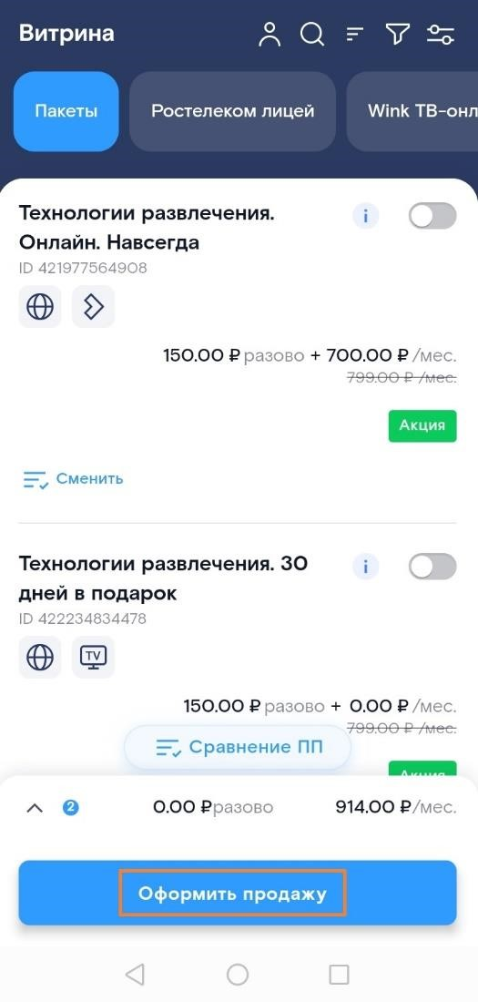

Интерфейс ЕПК, кнопка «Оформить продажу».

Если заказ был корректно сформирован и принят системой управления заявок, то после нажатия на кнопку «Оформить продажу» интерфейс ЕПК будет закрыт и пользователю отобразится всплывающее сообщение о том, что заказ был успешно создан.

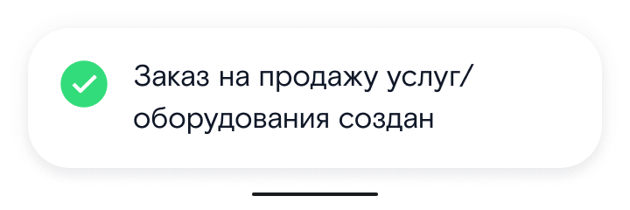

Сообщение об успешно созданном заказе.

Если заказ был сформирован некорректно или на стороне принимающей заказы системы произошёл сбой, то пользователю откроется всплывающее окно с текстом данной ошибки. Дополнительно данная ошибка будет записана на вкладке «История».
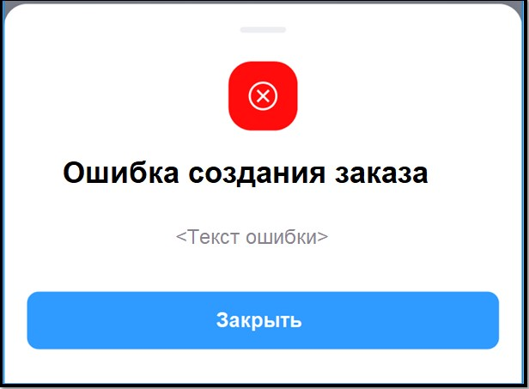

Окно с сообщением об ошибке при Оформлении продажи(заказа).

Описание статусов продажи ФЛ которые могут быть получены при внесении изменений в наряд.
Статус продажи | Текст записи на вкладке  «История» | Описание
Черновик | Заказу присвоен статус: Черновик. | Присваивается по умолчанию, после открытия формы оформления допродажи.
Создан | Заказу присвоен статус: Создан. Ожидайте обновления заявки или наряда. | Присваивается после отправки допродажи и получения  положительного ответа от ИС МРФ о том, что заказ принят. Если при попытке отправки заказа будет получена ошибка, то у продажи останется статус Черновик.
В обработке | Заказу присвоен статус: В обработке. Ожидайте обновления заявки или наряда WFM. | Присваивается после получения промежуточного статуса от ИС МРФ.
Обновлён | Заказу присвоен статус:  Обновлён. Ожидайте обновления заявки или наряда. | Может быть присвоен только ранее созданной допродаже, которой уже присваивался статус "Готов". Присваивается после отправки допродажи и получения  положительного ответа от ИС МРФ о том, что заказ принят. Статус
 |  | применяется в том случае, если для ранее созданной допродажи был повторно изменён заказ из ЕЦМ. Если при попытке отправки заказа будет получена ошибка, то у продажи останется статус Готов.
Готов | Заказу присвоен статус: Готов. Можно продолжать работать с нарядом. Если требуется повторно внести изменения в заказ, то следует повторно получить сведения о профиле абонента. | Присваивается после получения финального положительного статуса от ИС МРФ о том, что все изменения в заявку и/или наряд были успешно внесены.
Завершён | Заказу присвоен статус: Завершён. Наряд WFM закрыт. | Присваивается после закрытия наряда на подключение услуг, в рамках которого была оформлена допродажа.
Ошибка | Заказу присвоен статус: Ошибка. Не удалось внести изменения в коммерческий заказ или наряд WFM. Обратитесь в НПП. | Присваивается в случае получения ошибки внесения изменений в коммерческий заказ/наряд уже после того, как заказ был успешно принят после оформления.

4.8.2.3. Допродажа на ЛС (создание новой заявки)
Если продажа инициируется из закрытого инсталляционного наряда и открытого и закрытого наряда 3ЛТП, то открывается интерфейс создания продажи «Допродажа на ЛС». После успешного получения всех Базовых параметров продажи и заполнения обязательных атрибутов заказа, становится доступен переход в интерфейс ЕПК для создания заказа на редактирование текущей заявки (кнопка «Добавить услуги и оборудование» на вкладке «Продажа»).
Атрибуты заказа для Продажи на ЛС:
• Чек-бокс «Выполнить подключение сейчас». Является обязательным, если не заполнены Желаемая дата подключения и Время подключения.
• «Желаемая дата подключения» Является обязательным, если не заполнен чек-бокс «Выполнить подключение сейчас».
• «Время подключения»Является обязательным, если не заполнен чек-бокс «Выполнить подключение сейчас».
Комментарий Не является обязательным для заполнения. Рекомендуется оставлять комментарии к заказу только если не было выбрано «Выполнить подключение сейчас».

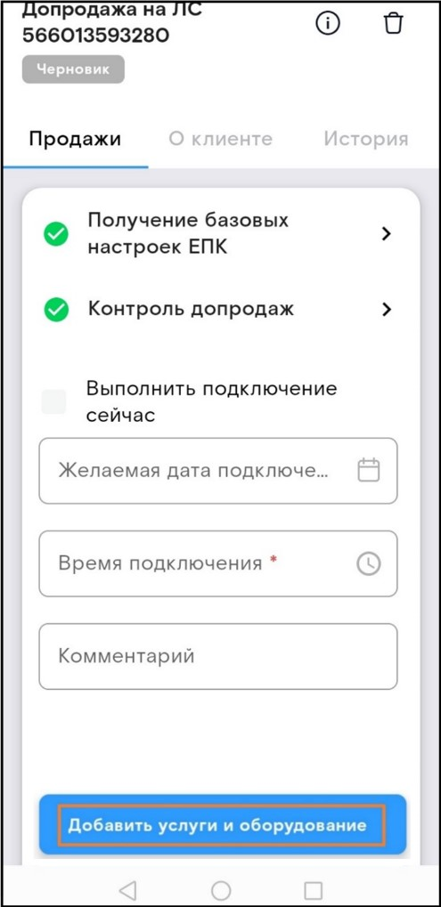
Допродажа на ЛС, вкладка «Продажа».
По нажатию на кнопку откроется интерфейс ЕПК в котором
нужно выбрать и добавить в корзину проданные услуги и/или оборудование. После того как новый заказ будет полностью сформирован пользователем, для финального оформления продажи требуется нажать на кнопку «Оформить продажу».

Примечание:
Кнопка «Добавить услуги и оборудование» доступна только для продаж, которые находятся в статусе «Черновик» и для данного заказа ранее были успешно получены
Базовые параметры продажи.

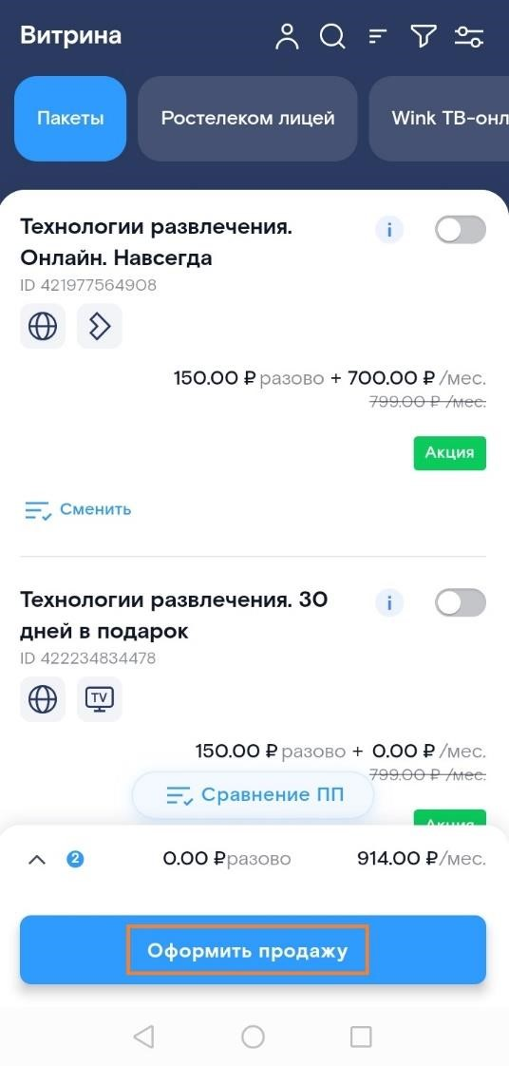

Интерфейс ЕПК, кнопка «Оформить продажу».

Если заказ был корректно сформирован и принят системой управления заявок, то после нажатия на кнопку «Оформить продажу» интерфейс ЕПК будет закрыт и пользователю отобразится всплывающее сообщение о том, что заказ был успешно создан.


Сообщение об успешно созданном заказе.
Если заказ был сформирован некорректно или на стороне принимающей заказы системы произошёл сбой, то пользователю откроется всплывающее окно с текстом данной ошибки. Дополнительно данная ошибка будет записана на вкладке «История».



Окно с сообщением об ошибке при Оформлении продажи(заказа).

4.8.3. Вкладка «История»
На вкладке «История» записываются история изменений статусов заказа(заявки), проданных услуг, Базовых параметров продажи и полученных ошибок. При появлении нового события (записи в историю) рядом с именем вкладки отображается признак наличия новых записей - , которые не были прочитаны пользователем.

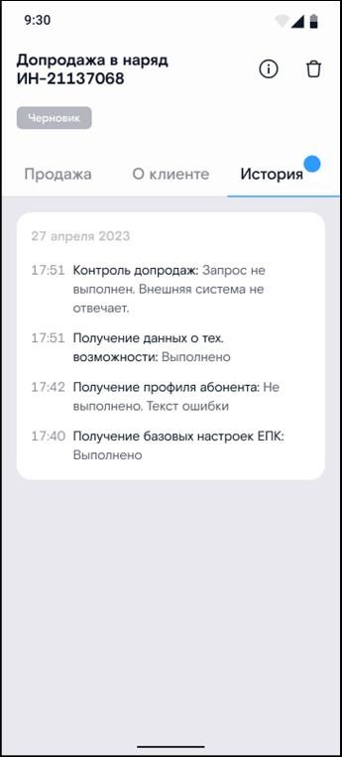
Вкладка «История» с 4 новыми событиями (записями).

4.9. Просмотр и редактирование профиля. Раздел «Еще»
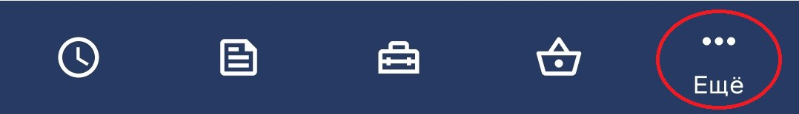
В разделе «Ещё», который размещён в основном меню приложения, содержится информация о профиле сотрудника, справочная информация и сообщения.

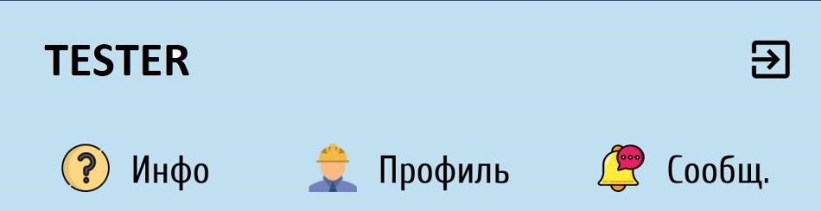

и кнопка выхода из
В шапке раздела отображается логин пользователя
текущего профиля в приложении .

4.9.1. Закладка «Профиль».
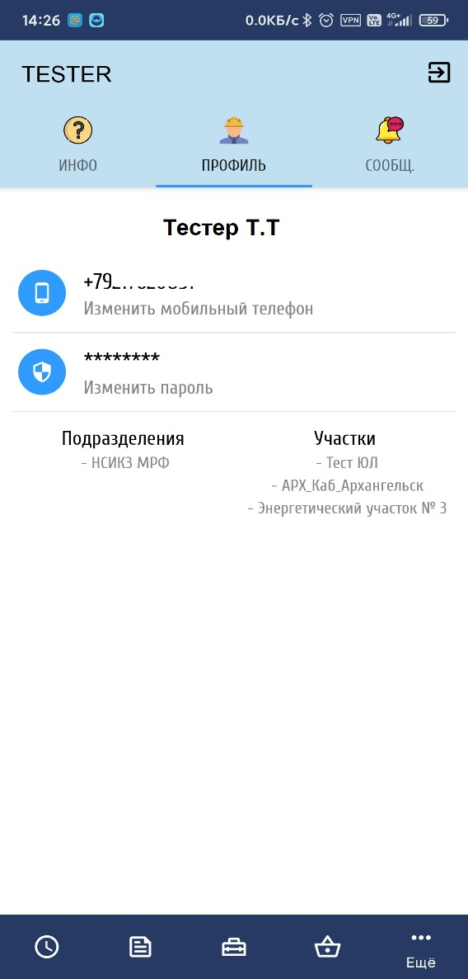
На закладке «Профиль» раздела «Ещё», отражена полная информация о текущем пользователе, которая хранится в системе WFM.

Отображаемая информация в Профиле:
- ФИО пользователя;
- номер телефона пользователя для восстановления пароля и отправки пуш сообщений;
- перечень подразделений и участков в которых состоит сотрудник
На закладке «Профиль» пользователь может изменить свой номер телефона и пароль.

4.9.2. Смена номера телефона пользователя и пароля


Пользователь может самостоятельно изменить свой номер телефона на закладке «Профиль», нажав на кнопку «Изменить мобильный телефон».
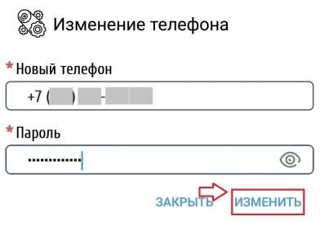
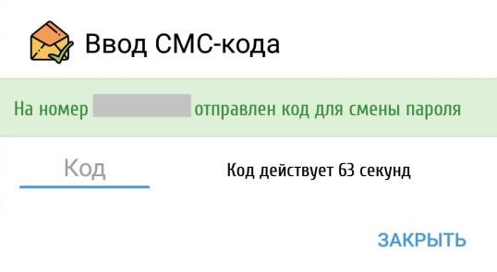
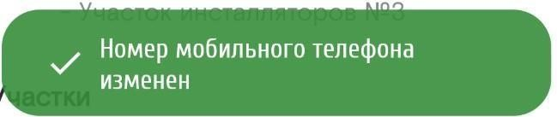


Система для проверки корректности номера телефона отправит код подтверждения по СМС.
Успешное изменении номера телефона пользователя подтверждается информационным сообщением.
Чтобы изменить пароль, который используется для входа в приложение, требуется нажать на кнопку «Изменить пароль».
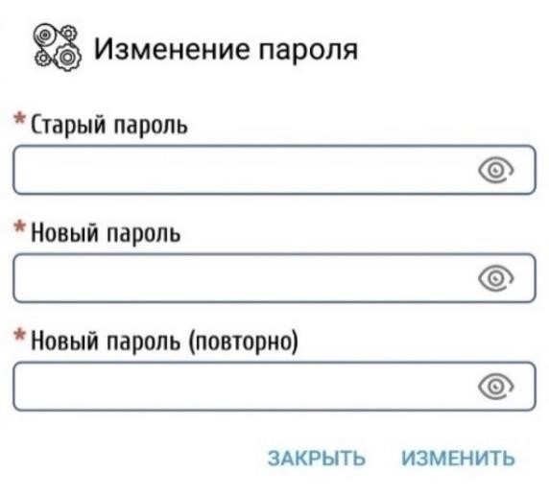
Система запросит ввод старого пароля, нового пароля и повторный ввод пароля для подтверждения корректности ввода нового пароля. Для подтверждения операции смены пароля требуется нажать на кнопку «Изменить».
Важно: пароль должен содержать не менее 8 символов, цифры, латинские буквы и хотя бы одну заглавную букву.

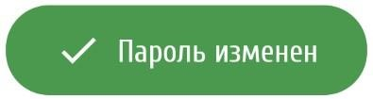
Система проверяет корректность введенных данных и подтверждает изменение пароля информационным сообщением.

4.9.3. Просмотр справочной информации
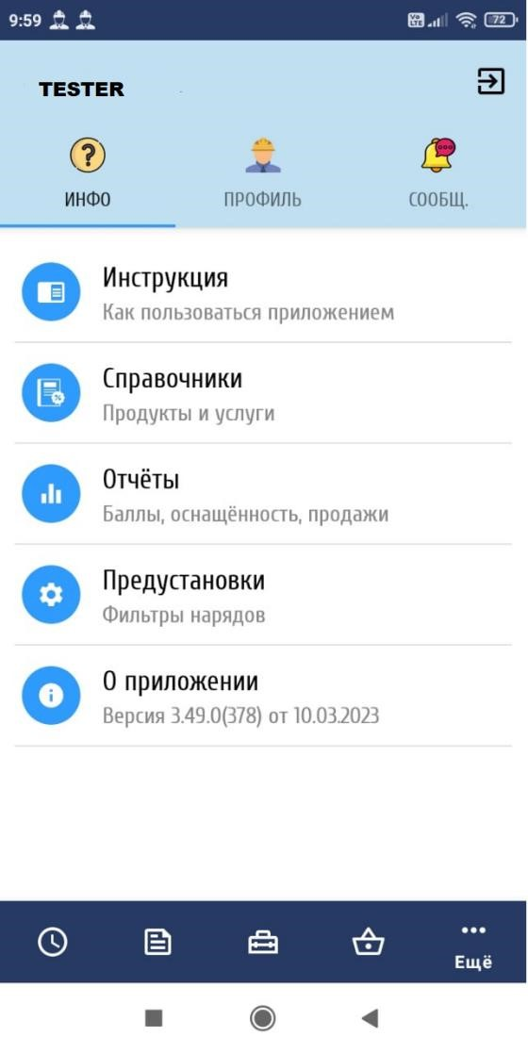

закладке
На
«
Инфо
»
содержится
справочная
информация о приложении, инструкции, настройки
приложения и

отчёты.

На закладке представлены пункты:

✓

Инструкция;

✓

Справочники;

✓

Отчеты;

✓

Предустановки;

✓

О приложении.

4.9.4. Инструкция пользователя
 | Раздел «Инструкция» содержит информацию о том, как пользоваться приложением.  После нажатия на пункт система загрузит  инструкцию пользователя приложения и откроет её в интерфейсе.

4.9.5 «О приложении».
 Пункт «О приложении» содержит информацию о версии приложения

4.9.6. Пункт Справочники
Раздел «Справочники» объединяет в себе инструкции и справочную информацию, которую выездной специалист может применять в работе с заявками и при диалоге с клиентом.
В данном разделе размещаются руководства, инструкции и справочные документы, которые публикуются в приложении от лица оператора связи ПАО «Ростелеком».


Переход в раздел справочников осуществляется из меню «Ещё» тапом на пункте «Справочники».
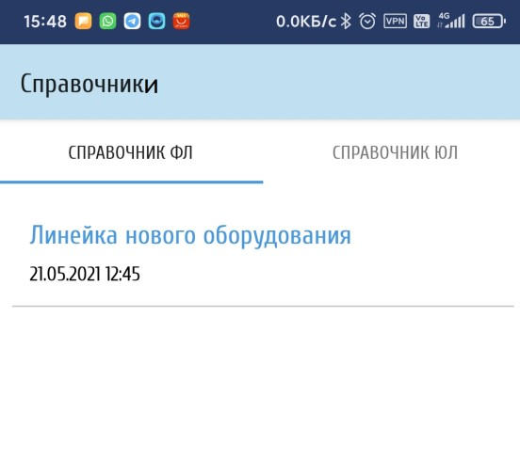
Раздел «Справочники» состоит из двух вкладок:
• Справочник ФЛ
Содержит справочную информацию, которая может применяться в процессах подключения и обслуживания физических лиц.
• Справочник ЮЛ
Содержит справочную информацию, которая может применяться в процессах подключения и
обслуживания юридических лиц. На каждой вкладке размещены названия опубликованных документов, и дата их публикации в приложении.
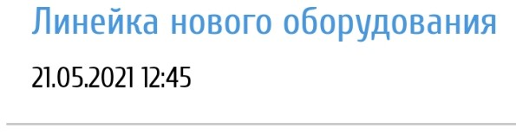
Что бы открыть текст документа, требуется нажать на его название в приложении.

4.9.7 Пункт Отчеты

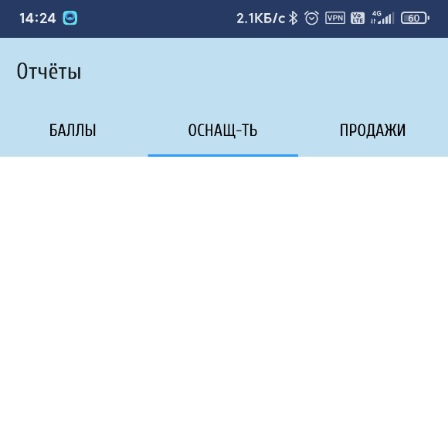


Для перехода в раздел отчетов необходимо
н
а
закладке «Ещё» выбрать пункт «Отчёты»

Раздел «О
ы»

позволяет просмотреть количество
баллов, которые были на
числены

специалисту

по
нарядам
,
проверить

ь

информацию о выполненных
продажах. Подробное
описание в разделе
Описание раздела «Отчёты»
.

и получить
Закладка «Баллы»
На закладке представлены данные по количеству баллов, которые были начислены специалисту по выполненным нарядам.
Важно: Бальная система применяется только для собственного ресурса и сотрудников с договорами ГПХ. Для специалистов подрядных организаций назначение баллов производится отдельно в соответствии с условиями договора.
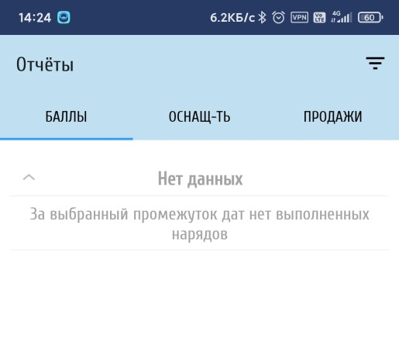
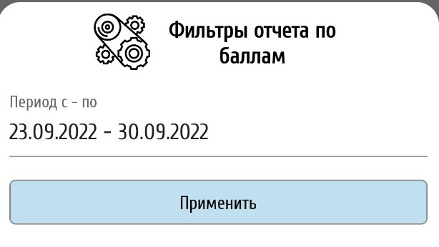
Отчет по баллам доступен в разделе «Отчеты», закладка «Баллы».

При открытии отчета, по умолчанию, отображается информация по заработанным баллам за последние 7 дней.
Для выбора другого периода необходимо нажать на кнопку для открытия окна фильтров.

В окне «Фильтры отчета по баллам», выбрать период и нажать «Применить».

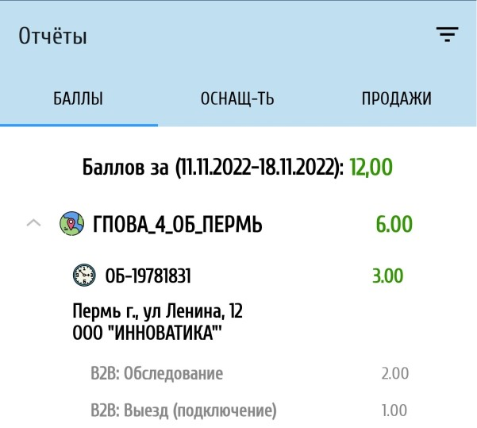
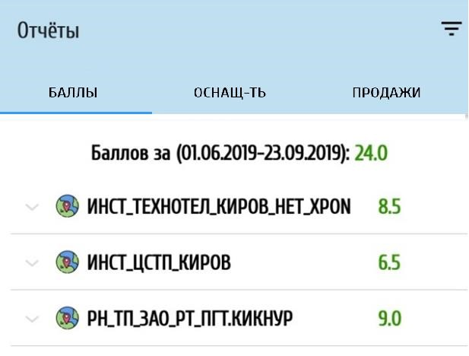
Отчет содержит суммарное количество баллов за выбранный период и сумму баллов по каждому участку, в которых состоит работник, при условии, что баллы в рамках участка были начислены.

Тап по названию участка раскрывает детализацию до каждого наряда.
Тап по наряду вызывает раскрытие детализации выполненных работ и назначенных баллов по этим работам.
В дополнение к номеру наряда отображается адрес выезда, а для нарядов клиентов категории ЮЛ дополнительно выводится название организации.

Закладка «Оснащенность»
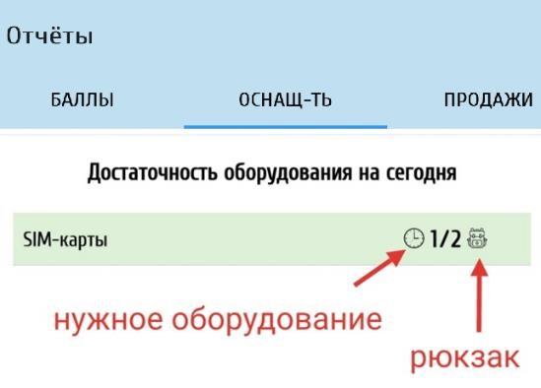
Пудпункт «Оснащенность» показывает необходимое оборудование на рабочий день и оборудование, находящееся в рюкзаке специалиста.
Информация доступна в главном меню в пункте «Отчеты», подпункт «Оснащенность».

Важно: если никакого оборудования не требуется, то выводится сообщение «На сегодня не нужно никакого оборудования».
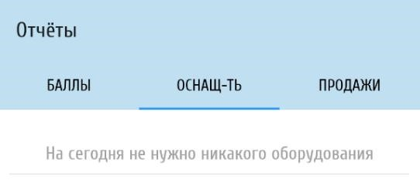
Важно: для вывода данных по оснащенности на специалиста должен (ы) быть назначен(ы) наряд(ы), при этом в нарядах должна быть предусмотрена выдача оборудования.
Закладка «Продажи»
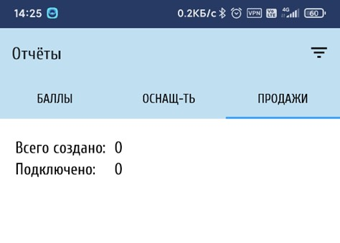
В отчёте о продажах отображается статистика продаж за указанный период. При открытии закладки, по умолчанию, отображается информация по продажам за последние 7 дней. Изменяя даты, можно получить информацию за произвольный период.

В отчёте отражается сколько всего было создано заявок на продажу услуг за выбранный период и сколько из них перешли в статус «Клиент подключен». Заявки на продажу в статусе «черновик» не учитываются.
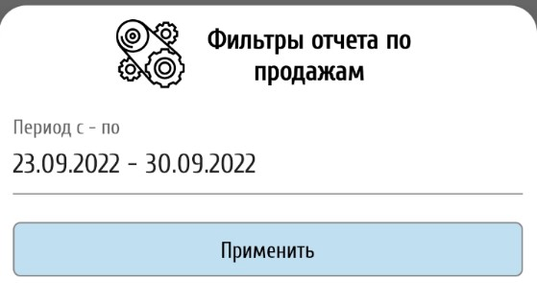
Для выбора периода отчета нажать на кнопку для открытия окна установки фильтра по датам.

4.9.8. Пункт «Предустановки».
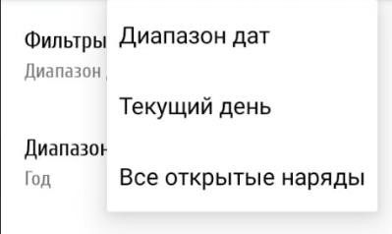
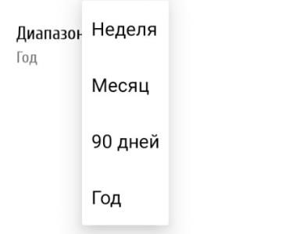
Вызов раздела «Предустановки» выполняется в пункте меню «Ещё» путем выбора пункта

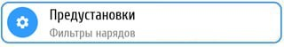
В разделе «Предустановки» представлено два пункта. Для каждого пункта есть возможность выбрать одно из значений из списка.
Изменение значения осуществляется тапом по пункту и выбора значения из списка.
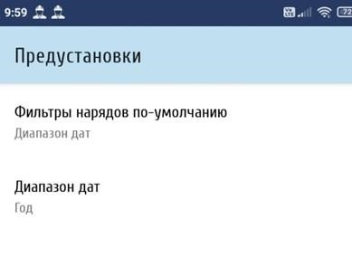

Пункт «Фильтры нарядов по-умолчанию»:
- Диапазон дат: наряды будут отображаться за период, выбранный в опции «Диапазон дат»
- Текущий день: наряды будут отображаться за текущий день
- Все открытые наряды: будут отображаться все открытые наряды.
«Диапазон дат»:
Данная опция применяется в случае выбора опции «Диапазон дат» в списке «Фильтры нарядов поумолчанию».
Доступные значения для выбора: Неделя, Месяц, 90 дней, Год.
Примечание: Для применения установленных фильтров необходимо выйти из раздела
«Предустановки», перейти на вкладку «Наряды» и обновить вкладку свайпом вниз.

4.9.9. Закладка «Сообщения»

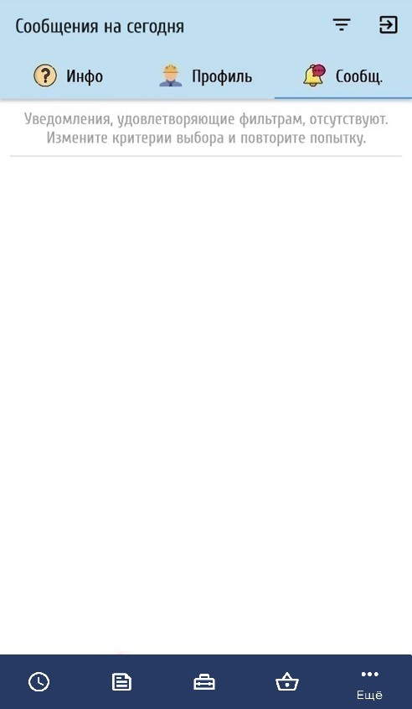
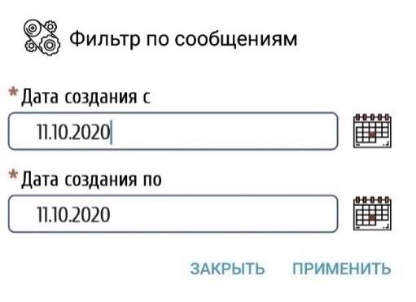
Для отображения уведомлений перейти во закладку «Сообщения», которая размещена в разделе «Ещё» главного меню.

В интерфейсе ЕЦМ для работника доступны уведомления на текущий день и за выбранный период.
При наличии сообщений на сегодня, отображен список уведомлений.
Примечание: при отсутствии уведомлений будет выведено сообщение:
«Уведомления, удовлетворяющие фильтра отсутствуют. Измените критерии выбора и повторите попытку.»

Для получения списка уведомлений за произвольны период необходимо нажать на кнопку «Фильтр», выбрать необходимый период и нажать «Применить».

